Документ предоставлен [КонсультантПлюс](http://www.consultant.ru)

Утвержден и введен в действие

[Приказом](consultantplus://offline/ref=BB4E338D3A100D0C5103EDF01D240E6DE96F3D7227B0A743862767455E6A3CABB9710C07EF11D2B136FB1B1FA5u2vFJ) Федерального

агентства по техническому

регулированию и метрологии

от 28 августа 2013 г. N 644-ст

НАЦИОНАЛЬНЫЙ СТАНДАРТ РОССИЙСКОЙ ФЕДЕРАЦИИ

ПЛАТФОРМЫ ПОДЪЕМНЫЕ ДЛЯ ИНВАЛИДОВ И ДРУГИХ МАЛОМОБИЛЬНЫХ

ГРУПП НАСЕЛЕНИЯ

ТРЕБОВАНИЯ БЕЗОПАСНОСТИ И ДОСТУПНОСТИ

ЧАСТЬ 2

ПЛАТФОРМЫ ПОДЪЕМНЫЕ С НАКЛОННЫМ ПЕРЕМЕЩЕНИЕМ

Lifting platforms for persons with impaired mobility.

Requirements for safety and accessibility. Part 2. Lifting

platforms moving in an inclined plane

ISO 9386-2:2000

Power operated lifting platforms for persons with impaired

mobility - Rules for safety, dimensions and functional

operation - Part 2: Powered stairlifts for seated, standing

and wheelchair users moving in an inclined plane

(MOD)

ГОСТ Р 55556-2013

(ИСО 9386-2:2000)

ОКС 11.180

ОКП 48 3611

48 3621

Дата введения

1 марта 2014 года

Предисловие

1. Подготовлен Некоммерческим Партнерством "РОССИЙСКОЕ ЛИФТОВОЕ ОБЪЕДИНЕНИЕ".

2. Внесен Техническим Комитетом по стандартизации ТК 209 "Лифты, эскалаторы, пассажирские конвейеры и подъемные платформы для инвалидов".

3. Утвержден и введен в действие [Приказом](consultantplus://offline/ref=BB4E338D3A100D0C5103EDF01D240E6DE96F3D7227B0A743862767455E6A3CABAB71540BEF10CCB030EE4D4EE073EF545DE61DF911A3385FuCv9J) Федерального агентства по техническому регулированию и метрологии от 28 августа 2013 г. N 644-ст.

4. Настоящий стандарт является модифицированным по отношению к международному стандарту ИСО 9386-2:2000 "Автоматические подъемные платформы для лиц с ограниченной подвижностью. Правила безопасности, размеры и функционирование. Часть 2. Автоматические лестничные подъемники с наклонным перемещением для пользователей в положении сидя, стоя или в кресле-коляске" (ISO 9386-2:2000 "Power operated lifting platforms for persons with impaired mobility - Rules for safety, dimensions and functional operation - Part 2: Powered stairlifts for seated, standing and wheelchair users moving in an inclined plane") путем внесения дополнительных положений с учетом потребностей национальной экономики Российской Федерации, которые выделены курсивом.

Сведения о соответствии ссылочных национальных и межгосударственных стандартов международным стандартам, использованным в качестве ссылочных в примененном международном стандарте, приведены в Приложении ДА.

Сопоставление структуры настоящего стандарта со структурой примененного международного стандарта приведено в дополнительном Приложении ДБ.

5. Настоящий стандарт может быть применен на добровольной основе для соблюдения требований технического [регламента](consultantplus://offline/ref=BB4E338D3A100D0C5103F3FE19240E6DEA6032732DB9A743862767455E6A3CABAB71540BEF11CBB037EE4D4EE073EF545DE61DF911A3385FuCv9J) "О безопасности машин и оборудования"

6. Взамен [ГОСТ Р 51630-2000](consultantplus://offline/ref=BB4E338D3A100D0C5103F2E518240E6DED6E3C7A25EFF041D7726940563A66BBBD38590BF111CCAE34E518u1v6J).

Правила применения настоящего стандарта установлены в ГОСТ Р 1.0-2012 [(раздел 8)](consultantplus://offline/ref=BB4E338D3A100D0C5103F2E518240E6DEA613A7827B2FA498E7E6B47596563BCAC38580AEF11CEB03DB1485BF12BE25542F91CE70DA139u5v7J). Информация об изменениях к настоящему стандарту публикуется в ежегодном (по состоянию на 1 января текущего года) информационном указателе "Национальные стандарты", а официальный текст изменений и поправок - в ежемесячном информационном указателе "Национальные стандарты". В случае пересмотра (замены) или отмены настоящего стандарта соответствующее уведомление будет опубликовано в ближайшем выпуске ежемесячного информационного указателя "Национальные стандарты". Соответствующая информация, уведомление и тексты размещаются также в информационной системе общего пользования - на официальном сайте Федерального агентства по техническому регулированию и метрологии в сети Интернет (gost.ru).

1. Область применения

1.1. Настоящий стандарт устанавливает требования безопасности и доступности к стационарно устанавливаемым подъемным платформам с наклонным перемещением (далее - платформы), предназначенным для использования инвалидами и другими маломобильными группами населения.

Транспортирование пользователей на платформах осуществляется в положении стоя, сидя или сидя в кресле-коляске с сопровождающим или без сопровождающего.

1.2. Настоящий стандарт устанавливает требования к платформам, конструкции которых или условия эксплуатации на месте установки позволяют обеспечить безопасность без ограждения шахты.

1.3. Настоящий стандарт распространяется на платформы со следующими характеристиками:

- платформы, перемещающиеся между фиксированными уровнями над лестницей или наклонной поверхностью;

- платформы с номинальной скоростью не более 0,15 м/с;

- платформы, отклонение траектории движения которых от горизонтали не превышает 75°;

- платформы с номинальной грузоподъемностью не более 500 кг.

1.4. Настоящий стандарт не содержит общепринятых технических требований к электрооборудованию, механооборудованию платформ, а также к строительной части зданий.

1.5. Настоящий стандарт допускается использовать при обязательном подтверждении соответствия платформ.

1.6. Настоящий стандарт допускается использовать при оценке соответствия платформ при вводе в эксплуатацию после монтажа, а также при оценке соответствия в течение назначенного срока использования по назначению.

2. Нормативные ссылки

*В настоящем стандарте использованы нормативные ссылки на следующие стандарты:*

[*ГОСТ Р 53387-2009*](consultantplus://offline/ref=BB4E338D3A100D0C5103F2E518240E6DEA6A3E7D2DB2FA498E7E6B47596563AEAC60540AEE0ECDB028E7191EuAvDJ) *(ИСО/ТС 14798:2006) Лифты, эскалаторы и пассажирские конвейеры. Методология анализа и снижения риска*

[*ГОСТ Р 53780-2010*](consultantplus://offline/ref=BB4E338D3A100D0C5103F2E518240E6DEA6A3B7E2AB2FA498E7E6B47596563AEAC60540AEE0ECDB028E7191EuAvDJ) *(ЕН 81-1:1998; ЕН 81-2:1998) Лифты. Общие требования безопасности к устройству и установке*

[*ГОСТ Р 55555-2013*](consultantplus://offline/ref=BB4E338D3A100D0C5103F2E518240E6DEA6E327A2DB2FA498E7E6B47596563AEAC60540AEE0ECDB028E7191EuAvDJ) *(ИСО 9386-1:2000) Платформы подъемные для инвалидов и других маломобильных групп населения. Требования безопасности и доступности. Часть 1. Платформы подъемные с вертикальным перемещением.*

*Примечание. При пользовании настоящим стандартом целесообразно проверить действие ссылочных стандартов в информационной системе общего пользования - на официальном сайте Федерального агентства по техническому регулированию и метрологии в сети Интернет или по ежегодному информационному указателю "Национальные стандарты", который опубликован по состоянию на 1 января текущего года, и по выпускам ежемесячного информационного указателя "Национальные стандарты" за текущий год. Если заменен ссылочный стандарт, на который дана недатированная ссылка, то рекомендуется использовать действующую версию этого стандарта с учетом всех внесенных в данную версию изменений. Если заменен ссылочный стандарт, на который дана датированная ссылка, то рекомендуется использовать версию этого стандарта с указанным выше годом утверждения (принятия). Если после утверждения настоящего стандарта в ссылочный стандарт, на который дана датированная ссылка, внесено изменение, затрагивающее положение, на которое дана ссылка, то это положение рекомендуется применять без учета данного изменения. Если ссылочный стандарт отменен без замены, то положение, в котором дана ссылка на него, рекомендуется применять в части, не затрагивающей эту ссылку.*

3. Термины и определения

В настоящем стандарте применены следующие термины в соответствии с [ГОСТ Р 53780](consultantplus://offline/ref=BB4E338D3A100D0C5103F2E518240E6DEA6A3B7E2AB2FA498E7E6B47596563AEAC60540AEE0ECDB028E7191EuAvDJ), а также следующие термины с соответствующими определениями:

3.1. Барьер: устройство (конструкция), предназначенное для:

a) предотвращения падения пользователя с платформы;

b) ограждения любой стороны грузонесущего устройства.

3.2. Грузонесущее устройство: часть платформы, предназначенная для размещения пользователей при их перемещении с одного уровня на другой.

3.3. Квалифицированный персонал: лица, прошедшие специальную подготовку, имеющие практический опыт и необходимые документы и инструкции для безопасного выполнения требуемой работы.

3.4. Кромка/поверхность безопасности: устройство, обеспечивающее защиту от опасности сдавливания или перерезания.

3.5. Маломобильная группа населения: люди, испытывающие затруднения при самостоятельном передвижении, получении услуги, необходимой информации или при ориентировании в пространстве. К маломобильным группам населения здесь отнесены: инвалиды, люди с временным нарушением здоровья, беременные, люди старших возрастов, люди с детскими колясками и т.п.

3.6. Направляющая цепь: цепь, которая может быть закреплена либо двигаться и которая полностью направляется по всей своей длине таким образом, что она может передавать тяговое или толкающее усилие.

3.7. Ограничитель скорости: устройство, предназначенное для приведения в действие ловителей при превышении установленного значения скорости движения вниз грузонесущего устройства.

3.8. Гидравлическая платформа: платформа, в которой подъемное усилие создается гидроприводом.

3.9. Платформа прямого действия: платформа, у которой гидравлический цилиндр или гайка, или винт привода непосредственно присоединены к грузонесущему устройству.

3.10. Пол грузонесущего устройства: часть платформы, на которой размещается пользователь.

4. Общие положения

*4.1. Настоящий стандарт устанавливает требования по обеспечению безопасности:*

*а) пользователей платформ;*

*б) лиц, осуществляющих техническое обслуживание, ремонт, оценку соответствия платформ;*

*в) лиц, находящихся вблизи платформ, от получения травм в результате соприкосновения с подвижными частями оборудования подъемных платформ;*

*4.2. Настоящий стандарт устанавливает требования доступности платформ для инвалидов и других маломобильных групп населения.*

*4.3. Требования настоящего стандарта установлены для следующих исходных условий:*

*а) техническое обслуживание и ремонт обеспечивают поддержание оборудования платформ в безопасном и работоспособном состоянии;*

*б) платформы используются по назначению и в соответствии с руководством по эксплуатации.*

*Использование платформ не по назначению и не в соответствии с руководством по эксплуатации считается недопустимым;*

*в) техническое обслуживание платформ осуществляется квалифицированным и обученным персоналом.*

*4.4. При применении технических решений, отличающихся от регламентируемых или не предусмотренных настоящим стандартом, должен быть выполнен анализ риска этих технических решений в соответствии с* [*ГОСТ Р 53387*](consultantplus://offline/ref=BB4E338D3A100D0C5103F2E518240E6DEA6A3E7D2DB2FA498E7E6B47596563AEAC60540AEE0ECDB028E7191EuAvDJ)*, дополненный в необходимых случаях расчетом, чертежами и результатами испытаний, подтверждающими безопасность примененного технического решения и его соответствия применимым требованиям технического* [*регламента*](consultantplus://offline/ref=BB4E338D3A100D0C5103F3FE19240E6DEA6032732DB9A743862767455E6A3CABAB71540BEF11CBB037EE4D4EE073EF545DE61DF911A3385FuCv9J) *"О безопасности машин и оборудования".*

4.5. Конструкция подъемной платформы должна исключать или минимизировать до приемлемого уровня риски путем защиты от следующих опасностей:

a) перерезание, раздавливание, захват;

b) затягивание;

c) падение;

d) поражение электрическим током.

4.6. Общие требования к конструкции

Размеры и зазоры, предусмотренные настоящим стандартом, должны быть обеспечены в течение назначенного срока службы платформы.

В конструкции платформ не должны применяться материалы, представляющие опасность для здоровья людей, например, асбест.

Для обеспечения безопасности платформы, предназначенной для установки в здании (сооружении), где возможно преднамеренное повреждение оборудования платформы, влияющее на ее безопасность, на основе анализа соответствующих рисков предусматриваются меры по обеспечению защиты от вандализма, в том числе:

a) изготовление ограждающих конструкций платформы и их отделка из материалов, снижающих риск их намеренного повреждения или поджигания;

b) конструкция и выполнение устройств управления платформой, сигнализации, освещения на этажных площадках из материалов, снижающих риск их намеренного повреждения или поджигания.

4.7. Монтаж подъемной платформы

Монтаж платформы должен выполняться квалифицированным и обученным персоналом организации, имеющей соответствующий допуск, в соответствии с инструкцией изготовителя по монтажу и проектной документацией на установку платформы.

4.8. Доступность для персонала

Конструкция платформы должна обеспечивать безопасный доступ для персонала, осуществляющего техническое обслуживание, ремонт и оценку соответствия.

4.9. Основные параметры платформ

|  |
| --- |
| КонсультантПлюс: примечание.  Нумерация пунктов дана в соответствии с официальным текстом документа. |

4.10.1. Номинальная скорость грузонесущего устройства платформы должна быть не более 0,15 м/с.

Номинальная грузоподъемность платформы должна быть не менее 225 кг для пользователя в кресле-коляске и не менее 115 кг для пользователя без кресла-коляски.

Массу пользователя в кресле-коляске следует принимать не менее 225 кг.

Массу пользователя без кресла-коляски следует принимать не менее 115 кг.

Массу сопровождающего следует принимать не менее 100 кг.

Максимально допустимая номинальная грузоподъемность должна составлять 350 кг.

|  |
| --- |
| КонсультантПлюс: примечание.  Нумерация пунктов дана в соответствии с официальным текстом документа. |

4.10. Рабочие нагрузки на платформу

Платформа должна выдерживать без остаточной деформации нагрузки, возникающие в режиме нормальной работы, при срабатывании устройств безопасности, а также при взаимодействии с упорами и буферами при движении на номинальной скорости.

4.11. Степень защиты платформ вне помещений

При установке платформы вне помещения степень защиты ее электрического оборудования должна быть не меньше IP 4X.

4.12. Предотвращение травмирования людей элементами оборудования платформы

Движущиеся части платформы (зубчатые, цепные передачи, звездочки, блоки и т.п.), представляющие опасность для людей при случайном прикосновении, должны быть оборудованы ограждением, предотвращающим травмирование людей.

Снятие ограждений должно быть возможным только с применением инструмента.

5. Направляющие и упоры

5.1. Направляющие

5.1.1. Движение платформы должно осуществляться по жестким металлическим направляющим.

Направляющие, их крепления и соединения должны быть рассчитаны на нагрузки, возникающие при рабочем режиме платформы и при испытаниях.

Направляющие могут быть жестко закрепленными или складывающимися.

Приведение складывающихся направляющих в рабочее состояние должно контролироваться электрическим устройством безопасности.

5.2. Ограничители хода платформы (упоры)

5.2.1. В крайних положениях пути грузонесущего устройства на направляющих должны быть установлены упоры, не позволяющие грузонесущему устройству сойти с направляющих.

6. Ловители и ограничитель скорости

6.1. Общие требования

6.1.1. Платформа должна быть оборудована ловителями.

Ловители должны останавливать и удерживать на направляющих движущуюся вниз платформу с номинальным грузом при их включении в соответствии с 6.2.

Установка ловителей не требуется в следующих случаях:

a) при оборудовании платформы гидравлическим приводом прямого действия по 7.12.8.1 и 7.12.8.2;

b) при оборудовании платформы червячным самотормозящим приводом;

c) при оборудовании платформы самотормозящимся винтовым приводом по 7.7.5;

d) при оборудовании платформы приводами других видов, при которых:

- выход из строя какого-либо элемента привода, за исключением несущих канатов или цепей, не может привести к увеличению скорости движения вниз более установленного предела;

- выход из строя элемента привода приводит к остановке платформы за счет срабатывания выключателя безопасности по 8.7.4 или за счет других эквивалентных средств.

6.1.2. Ловители должны быть установлены на грузонесущем устройстве.

На платформе с канатно-шарнирным приводом с шариковыми несущими телами ловители могут быть установлены вне грузонесущего устройства при выполнении требований 7.11. На платформах с приводом с направляющей цепью ловители могут быть установлены вне грузонесущего устройства при выполнении требований 7.11 и 7.12.

6.1.3. После включения (срабатывания) ловителей ослабление натяжения любого каната, цепи или иного механизма, приводящего в действие ловители, а также ослабление тяговых элементов не должно приводить к снятию с ловителей (к освобождению ловителей).

6.1.4. При посадке грузонесущего устройства с номинальным грузом на ловители расстояние перемещения грузонесущего устройства от места срабатывания ловителей до места его остановки должно быть не более 150 мм.

6.1.5. При посадке платформы на ловители угол наклона грузонесущего устройства от горизонтальной плоскости не должен изменяться более чем:

- на 10° - для грузонесущего устройства, предназначенного для перемещения пользователей в положении сидя;

- на 5° - для грузонесущего устройства, предназначенного для перемещения пользователей стоя или в кресле-коляске;

6.2. Включение ловителей

Ловители должны приводиться в действие:

a) ограничителем скорости на скорости его срабатывания (не более 0,3 м/с) или

b) от воздействия на них при ослаблении (обрыве) всех тяговых элементов.

На платформах с гидравлическим приводом непрямого действия ловитель может приводиться в действие предохранительным канатом, независимым от средств подвески или ослабления, или обрыва несущих канатов, или цепей.

6.3. Снятие с ловителей грузонесущего устройства платформы

Ловители должны автоматически принимать исходное положение и быть готовы к работе после перемещения посаженного на ловители грузонесущего устройства вверх.

Снятие грузонесущего устройства с ловителей должно осуществляться в соответствии с руководством по эксплуатации только квалифицированным обученным персоналом.

6.4. Доступность ловителей для осмотра персоналом

Должен быть обеспечен безопасный доступ квалифицированного персонала к ловителям для проведения осмотра, технического обслуживания, регулировки и проверок.

6.5. Включение ловителей должно контролироваться электрическим устройством безопасности, размыкающим цепь безопасности при включении ловителей.

6.6. Любой фрикционный привод ограничителя скорости должен быть независим от основного (главного) фрикционного привода на подъемных платформах с фрикционным приводом.

Контроль срабатывания ограничителя скорости электрическим устройством безопасности не требуется, если ограничитель скорости и ловители составляют единый блок.

Если после снятия грузонесущего устройства с ловителей ограничитель скорости автоматически не возвращается в исходное положение, то электрическое устройство безопасности должно предотвратить пуск платформы до тех пор, пока ограничитель скорости не будет приведен в исходное состояние.

Обрыв или избыточная вытяжка каната ограничителя скорости должны немедленно привести к остановке главного привода платформы посредством срабатывания электрического устройства безопасности.

7. Узлы и системы привода

7.1. Общие требования

7.1.1. Конструкция привода должна обеспечивать выполнение общих требований 7.1 - 7.3, а также дополнительных требований в зависимости от вида привода по 7.4 - 7.12.

7.1.2. Шкив, канатный барабан, шестерня, червяк и червячное колесо или тормозной барабан должны быть закреплены на валу или другом элементе узла привода одним из нижеперечисленных способов:

a) призматическими шпонками;

b) шлицевыми соединениями;

c) болтовыми соединениями.

Зубчатый механизм привода должен иметь сплошное (неперфорированное) ограждение.

7.1.3. Системы канатной подвески или цепной подвески должны содержать в своем составе устройство, которое в случае слабины каната или цепи должно привести в действие электрическое устройство безопасности, которое инициирует размыкание цепи безопасности и, таким образом, блокирует любое движение платформы до тех пор, пока нормальное натяжение каната или цепи не будет восстановлено.

7.2. Тормозная система

7.2.1. Общие положения

Привода всех типов, за исключением гидропривода, должны быть снабжены электромеханическим тормозом, который должен останавливать и удерживать грузонесущее устройство с грузом, равным 1,25% номинальной грузоподъемности.

Наложение механического тормоза должно происходить при отключении электродвигателя.

7.2.2. Электромеханический тормоз

Элемент, на который действует тормоз, должен быть непосредственно связан с выходным звеном привода (канатным барабаном, звездочкой, винтом, гайкой и т.п.), если конечное звено не является самотормозящимся.

Случайное замыкание на землю или остаточный магнетизм не должны препятствовать срабатыванию тормоза, если подача электроэнергии на двигатель привода прекращена.

Для любого тормоза, который может быть освобожден вручную, необходимо приложение постоянного усилия для удержания его в открытом положении.

Тормозной момент должен создаваться с помощью пружины сжатия или груза.

7.3. Аварийное/ручное управление

7.3.1. Привод должен быть снабжен устройством, позволяющим в необходимых случаях (прекращение электропитания, ремонтные работы и др.) перемещать грузонесущее устройство вручную. Усилие, прилагаемое к устройству при подъеме грузонесущего устройства с грузом, равным номинальной грузоподъемности, не должно быть более 235 Н. При использовании в этих целях штурвала, он может быть съемным и не должен содержать спиц.

На лебедке или штурвале должна быть табличка с указанием направления вращения его по стрелкам (см. рисунок 1).

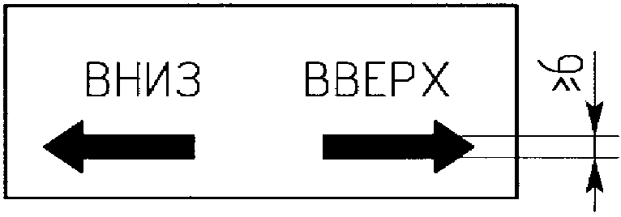

Рисунок 1. Образец таблички с указанием

направления перемещения

Как альтернатива резервный источник питания или приводное устройство может быть использован для управления платформой в аварийном режиме.

Источник резервного питания должен обеспечивать доводку платформы с номинальной нагрузкой до этажной площадки. Электрическое устройство безопасности должно обеспечивать защиту от непреднамеренного включения обычных устройств управления в условиях аварийного управления.

7.3.2. Если платформа оборудована гидравлическим приводом, должен быть установлен ручной аварийный клапан с автоматическим возвратом в исходное положение, который позволит грузонесущему устройству перемещаться вниз со скоростью, не превышающей номинальную. Управление таким клапаном должно осуществляться за счет непрерывного нажатия на него рукой.

Ручной насос, с помощью которого грузонесущее устройство поднимается вверх, должен быть установлен на каждой платформе, которая оборудована ловителем или зажимным устройством.

Ручной насос должен быть установлен между обратным клапаном или клапаном движения вниз и запорным клапаном.

Ручной насос должен быть оборудован предохранительным клапаном, ограничивающим давление до уровня, в 2,3 раза превышающего давление при номинальной нагрузке.

7.4. Дополнительные требования к канатному приводу

7.4.1. Канаты

Расчетный коэффициент запаса прочности тяговых канатов должен быть не менее 12. Коэффициент запаса рассчитывается при загрузке грузонесущего устройства номинальным грузом.

Спадание канатов с приводных и направляющих элементов должно быть исключено как при рабочих режимах, так и при испытаниях.

Число тяговых канатов должно быть не менее двух; конструкция, диаметр и характеристики канатов должны быть одинаковыми.

Тяговое усилие должно передаваться непосредственно на несущую часть грузонесущего устройства.

Конструкция платформ должна обеспечивать автоматическое выравнивание натяжения тяговых канатов.

Сращивание тяговых канатов, а также каната ограничителя скорости не допускается.

Расчетный коэффициент запаса прочности каната ограничителя скорости должен быть не менее 8.

7.4.2. Канатные барабаны

Барабан канатного привода должен иметь канавки, радиус которых должен быть больше радиуса каната на +5,0%... +7,5%. Дно канавки должно иметь форму дуги углом не менее 120°. Шаг канавок должен оставлять гарантированный зазор между уложенными витками каната, а также между уложенным витком и подходящей к барабану ветвью каната.

Глубина канавок должна быть не менее 1/3 номинального диаметра каната. Канат должен укладываться на барабан в один слой.

При нахождении грузонесущего устройства на нижнем упоре на барабане должно оставаться не менее 1,5 витков канатов.

По краям барабана должны быть выполнены реборды высотой не менее двух диаметров каната.

Диаметр барабана, измеренный по средней линии расположения каната, должен быть не менее 21 диаметра каната.

7.4.3. Блоки

Канавка блока должна иметь такой же профиль, как и канавка барабана, но ее глубина не должна быть менее 1,5 номинального диаметра каната. Угол канавки блока должен быть около 50°.

Должны быть предусмотрены меры для предотвращения спадания канатов с блоков при их ослаблении.

Диаметр блока, измеренный по дну канавки, должен оставлять не менее 21 номинального диаметра каната.

7.4.4. Угол отклонения

Максимальный угол отклонения каната от оси канавки не должен превышать 4°.

7.4.5. Ограждающее устройство для канатов

Канаты и, при необходимости, блоки и барабаны должны быть ограждены для предотвращения попадания посторонних предметов между канатами, барабаном или блоками, а также травмирования персонала.

7.5. Дополнительные требования к приводу с зубчато-реечной передачей

Ведущая шестерня должна быть изготовлена из металла и обеспечивать надежное зацепление в течение всего назначенного срока службы с учетом износа. Коэффициент запаса прочности ведущей шестерни и рейки должен быть не менее 2. Шестерня должна крепиться к выходному валу в соответствии с 7.1.2.

7.6. Дополнительные требования к приводу со звездочкой и цепью

7.6.1. Звездочки должны быть изготовлены из металла и иметь не менее 16 зубьев.

При передаче усилия на тяговую цепь в зацеплении должно быть не менее восьми зубьев и угол зацепления должен быть не менее 140°.

7.6.2. Металлические тяговые цепи следует выбирать с запасом прочности на растяжение не менее 10. Коэффициент запаса прочности определяется как отношение между минимальной разрушающей нагрузкой любой цепи и нагрузкой на цепь при подъеме платформы с номинальным грузом.

Узлы крепления тяговых цепей к конструкции платформ должны иметь такой же запас прочности. При двух и более цепях подвески следует обеспечить автоматическое выравнивание натяжки.

7.6.3. Должны быть предусмотрены меры, препятствующие заклиниванию цепей при выходе (входе) из зацепления со звездочкой вследствие их ослабления или неправильного хода.

7.7. Дополнительные требования к винтовому приводу

7.7.1. Винт и гайка должны быть изготовлены из металла. Винт должен иметь запас прочности на растяжение не менее 6; устойчивость к изгибу от воздействия грузонесущего устройства с грузом, равным номинальной грузоподъемности, должна быть не менее трех.

7.7.2. Допускается низкофрикционное покрытие из пластикового или аналогичного материала резьбовой части гайки.

7.7.3. Тормоз должен быть непосредственно связан с элементом, на который передается крутящийся момент.

7.7.4. Допускается воздействие тормоза грузонесущего устройства на этот элемент через ременную или цепную передачу при его самоторможении с нагрузкой 1,25 номинальной грузоподъемности и удержании в случае прекращения подачи крутящего момента (отключение электропитания двигателя и тормоза).

7.7.5. Платформы с наклонным перемещением с самотормозящим винтовым приводом допускается не оборудовать ловителем и ограничителем скорости при условии установки под рабочей гайкой "аварийной гайки". Коэффициент запаса прочности аварийной гайки - не менее 6 от воздействия грузонесущего устройства с грузом, равным номинальной грузоподъемности.

7.8. Дополнительные требования к фрикционному приводу

7.8.1. Обеспечение фрикционного сцепления между ведущими колесами и направляющей должно быть подтверждено расчетами и испытанием при загрузке, превышающей номинальную на 25%. Необходимо обеспечить сохранение сцепления между ведущими колесами и направляющей с учетом износа при эксплуатации платформы. Ведущие колеса должны регулироваться автоматически, чтобы обеспечить сцепление, несмотря на износ.

7.8.2. Ведущие колеса должны быть изготовлены из металла, за исключением поверхности трения, которая может иметь покрытие из другого материала при условии, что износ или повреждение этого материала не уменьшат силу сцепления ниже установленного минимума.

7.9. Дополнительные требования к приводу со звездочкой и с направляющей цепью

7.9.1. Привод с направляющей цепью, где цепь неподвижна, следует рассматривать как привод с реечной передачей.

7.9.2. Привод, где цепь подвижна, следует рассматривать как привод со звездочкой и цепью в соответствии с 7.6, за исключением случаев, когда ловитель воздействует на цепь или цепь направляется таким образом, чтобы обеспечить опору между платформой и точкой срабатывания ловителя; для случаев разрыва цепи должно быть предусмотрено поддерживающее устройство привода для цепи и ее направляющих. Если цепь действует как поддерживающее устройство, то коэффициент запаса прочности по отношению к потере устойчивости должен составлять не менее 3.

7.10. Дополнительные требования к приводу с направляющей цепью с опорными роликами и опорными звеньями

7.10.1. Подвеска, состоящая из направляющей цепи, опорных роликов, опорных звеньев и элементов крепления, должна иметь минимальный коэффициент запаса по устойчивости 3 при нахождении на платформе груза, масса которого равна номинальной грузоподъемности.

7.10.2. В зацеплении должно быть задействовано не менее двух опорных роликов и двух опорных звеньев, и нагрузка должна быть распределена равномерно.

7.11. Дополнительные требования к канатно-шарнирному приводу с шариковыми несущими телами

Один канат может использоваться в канатно-шарнирном приводе, если содержит стопорный механизм и удерживающую систему.

Коэффициент запаса прочности тягового каната должен быть не менее 12. Коэффициент запаса прочности - это отношение минимальной разрушающей нагрузки каната к нагрузке, возникающей в канате при подъеме нагруженного подъемника с максимальным углом подъема и с учетом трения в шарнирах.

Нагруженные шарниры должны быть закреплены на канате таким образом, чтобы для шарниров, одновременно находящихся в зацеплении с зубчатым колесом, достигался коэффициент запаса прочности не менее 12.

Узлы крепления канатов должны иметь коэффициент запаса прочности не менее 10.

7.12. Дополнительные требования к гидравлическому приводу

7.12.1 Давление

7.12.1. При расчете таких устройств, как клапаны, гидроцилиндры и трубопроводы (за исключением гибких рукавов), следует учитывать:

a) максимальное статическое гидравлическое давление при полной нагрузке;

b) минимальный коэффициент запаса прочности, равный 1,7;

c) минимальный коэффициент запаса прочности, равный 2,3, для учета потерь на трение и пиков давления.

|  |
| --- |
| КонсультантПлюс: примечание.  Нумерация пунктов дана в соответствии с официальным текстом документа. |

7.12.1.2. При расчете напряжения на сжатие в гидроцилиндрах в полностью выдвинутом положении следует учитывать:

a) максимальное давление, составляющее 140% давления при полной нагрузке;

b) минимальный коэффициент запаса прочности, равный 2,3.

c)

7.12.2. Гидроцилиндры

Для изготовления гидроцилиндров и их соединительных звеньев не следует применять серый чугун или другие хрупкие материалы.

Гидроцилиндры должны быть установлены таким образом, чтобы они подвергались только осевым нагрузкам. Гидроцилиндры должны быть обеспечены устройствами ограничения хода штока или аналогичными средствами для удержания поршневого штока в гидроцилиндре.

7.12.3. Трубопровод

7.12.3.1. Трубопровод и фитинги (соединения, клапаны и т.д.), подверженные действию давления, должны:

a) соответствовать типу используемой рабочей жидкости;

b) быть спроектированы и устроены так, чтобы избежать дополнительных механических нагрузок от крепления, скручивания или вибрации;

c) быть защищены от механических повреждений.

7.12.3.2. Трубопровод и фитинги должны быть закреплены и быть доступны для осмотра.

Если трубы (жесткие или гибкие) проходят сквозь стены или пол, они должны быть защищены уплотнительными втулками, размеры которых, если это необходимо, позволяют провести демонтаж труб для осмотра.

Не допускается выполнение соединения внутри уплотнительной втулки.

7.12.3.3. Конструкция жестких труб должна соответствовать следующим требованиям:

a) жесткие трубы и фитинги между цилиндром и обратным клапаном или клапаном движения вниз должны быть спроектированы таким образом, что бы под воздействием сил от давления, превышающего в 2,3 раза давление при полной нагрузке, коэффициент запаса прочности был не менее 1,7;

b) при использовании телескопических гидроцилиндров более чем с двумя ступенями и гидравлическим синхронизатором при проведении расчетов труб и фитингов между разрывным клапаном и обратным клапаном или клапаном движения вниз должен быть введен дополнительный коэффициент запаса 1,3;

c) трубы и фитинги между цилиндром и разрывным клапаном должны быть рассчитаны на давление, действующее в гидроцилиндре.

7.12.3.4. Конструкция гибкого трубопровода должна соответствовать следующим требованиям:

a) для гибкого трубопровода (резиновый рукав высокого давления и т.п.) запас прочности по отношению к разрушающему давлению должен быть не менее 4;

b) на гибком трубопроводе должна быть нанесена несмываемая маркировка:

- наименования фирмы-изготовителя и ее торговой марки;

- испытательного давления;

- даты проведения испытания;

c) радиус изгиба при креплении гибкого трубопровода не должен превышать значений, указанных изготовителем.

7.12.4. Запорный клапан

Гидравлическая система должна быть оснащена запорным клапаном. Запорный клапан должен быть установлен в цепи, которая соединяет гидроцилиндр с обратным клапаном и клапаном движения вниз.

7.12.5. Обратный клапан

Гидравлическая система должна быть оснащена обратным клапаном. Обратный клапан должен быть установлен в гидравлической цепи между насосом(ами) и запорным клапаном.

Обратный клапан должен обеспечивать удержание платформы с номинальной грузоподъемностью в любой точке, когда давление падает ниже минимального рабочего давления.

Закрытие обратного клапана должно происходить за счет давления, создаваемого рабочей жидкостью гидроцилиндра и как минимум одной пружиной сжатия и/или силой тяжести.

7.12.6. Предохранительный клапан

Гидравлическая система должна быть оснащена предохранительным клапаном. Предохранительный клапан должен быть установлен в цепи, которая соединяет насос и обратный клапан. Рабочая жидкость должна возвращаться в резервуар.

Предохранительный клапан должен быть отрегулирован на значение давления, составляющее 140% максимального рабочего давления.

7.12.7. Клапаны направления движения

Клапаны движения вниз должны удерживаться в открытом состоянии с помощью электрических устройств. Закрытие клапана должно происходить за счет давления, создаваемого рабочей жидкостью гидроцилиндра и как минимум одной пружиной сжатия.

Клапаны движения вверх должны удерживаться в открытом состоянии за счет давления рабочей жидкости, передаваемой от гидроагрегата и как минимум одной пружиной сжатия.

7.12.8. Защита при неисправности гидравлической системы

7.12.8.1. Разрывной клапан

Если высота подъема платформы превышает 500 мм, гидравлическая система должна иметь разрывной клапан, соединенный непосредственно с выпускным отверстием гидроцилиндра, или другое устройство, которое в случае неисправности гидравлической системы (за исключением гидроцилиндра) предотвратит опускание платформы.

Разрывной клапан должен быть:

- составной частью гидроцилиндра или

- установлен прямо на фланцах гидроцилиндра или

- расположен близко к гидроцилиндру и соединен с ним посредством коротких жестких труб с помощью сварного, фланцевого или резьбового соединения, или

- установлен на гидроцилиндре с использованием резьбового соединения, при этом резьба должна заканчиваться фланцем. Фланец должен быть соединен встык с корпусом гидроцилиндра.

Другие типы соединений гидроцилиндра с разрывным клапаном, например при помощи развальцовки или прессованием, не допускаются.

7.12.8.2. Дроссель

В случае большой утечки из гидравлической системы дроссель должен не допустить превышения скорости движения вниз грузонесущего устройства с номинальной грузоподъемностью более чем на 0,15 м/с.

Дроссель должен быть доступен для осмотра.

Дроссель должен быть:

a) составной частью гидроцилиндра или

b) расположен прямо на фланцах гидроцилиндра, или

c) расположен близко к гидроцилиндру и соединен с ним посредством коротких жестких труб с помощью сварного, фланцевого или резьбового соединения, или

d) установлен на гидроцилиндре с использованием резьбового соединения, при этом резьба должна заканчиваться фланцем. Фланец должен быть соединен встык с корпусом гидроцилиндра.

Дроссель должен иметь резьбу, заканчивающуюся фланцем. Фланец должен быть соединен встык с гидроцилиндром.

Другие типы соединений гидроцилиндра с дросселем, например с помощью развальцовки или прессованием, не допускаются.

Дроссель рассчитывается так же, как и гидроцилиндр.

Должно быть предусмотрено ручное устройство, позволяющее отключить дроссель без перегрузки подъемной платформы. Это устройство не должно оказывать влияние на устройства безопасности, соединенные с гидроцилиндром. Дроссель должен быть защищен от несанкционированного доступа.

7.12.9. Защита от сползания

Подъемные платформы, высота подъема которых превышает 500 мм, должны быть обеспечены защитой от сползания.

Защита от сползания может быть обеспечена с помощью:

- электрической системы защиты от сползания;

- упорного устройства;

- срабатывания ловителя или захватывающего устройства при перемещении подъемной платформы вниз.

Подъемная платформа не должна опускаться ниже уровня пола посадочной площадки более чем на 50 мм.

7.12.10. Манометр

В гидравлической цепи на участке между обратным клапаном или клапаном движения вниз и запорным клапаном должен быть предусмотрен прибор контроля давления. Между главным контуром и соединением для прибора контроля давления должен быть установлен запорный клапан.

7.12.11. Фильтры

Фильтры или аналогичные устройства должны быть установлены в гидравлической цепи между резервуаром и насосом(ами) и в цепи между запорным клапаном и клапаном направления движения вниз. Эти фильтры или аналогичные устройства должны быть доступны для проведения осмотра и технического обслуживания.

7.12.12. Резервуар

Резервуар должен обеспечивать:

a) быстрый контроль уровня рабочей жидкости в резервуаре;

b) легкое наполнение и слив.

7.12.13. Трубопровод и поддерживающие элементы

Система трубопровода должны иметь поддерживающие элементы, чтобы устранить нежелательное напряжение на стыках, секциях-изгибах и фитингах и, в особенности, в любой секции гидравлической системы, которая подвергается вибрации.

7.12.14. Перемещение вручную или в условиях аварийной ситуации

Перемещение вручную или в условиях аварийной ситуации осуществляется в соответствии с 7.3.

7.12.15. Защита от перегрева рабочей жидкости

Должно быть предусмотрено устройство, контролирующее температуру рабочей жидкости. При превышении допустимой температуры рабочей жидкости остановку платформы и отключение привода следует осуществлять на ближайшей по направлению движения остановке.

Автоматический возврат в нормальный режим эксплуатации осуществляется после достижения рабочей температуры жидкости.

8. Электрическая система и оборудование

8.1. Общие положения

8.1.1. Техническая характеристика электрического оборудования и его исполнение должны соответствовать параметрам платформы по напряжению и частоте питающей сети, токовым нагрузкам, а также условиям ее эксплуатации.

8.1.2. Платформа должна быть оборудована главным выключателем, рассчитанным на прерывание максимально допустимых токов при эксплуатации и способным снять напряжение со всех проводов платформы, кроме указанных в 8.1.4, и тем самым отключить ее питание.

8.1.3. Главный выключатель должен иметь фиксированные положения замыкания и размыкания.

8.1.4. Главный выключатель не должен размыкать электрические цепи:

a) освещения шкафа управления;

b) розетки технического обслуживания;

c) устройств вызова обслуживающего персонала.

8.1.5. Напряжение силовых электрических цепей на платформе и на этажных площадках должно быть не более 380 В.

8.1.6. В жилых и общественных зданиях рекомендуется выполнять питание электрооборудования от сети 380/220 В с системой заземления TN-S или TN-C-S (рис. 2, 3).

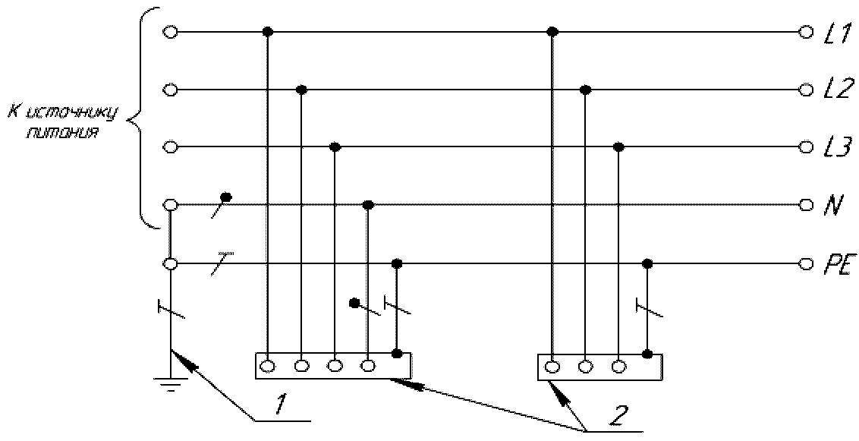

a)

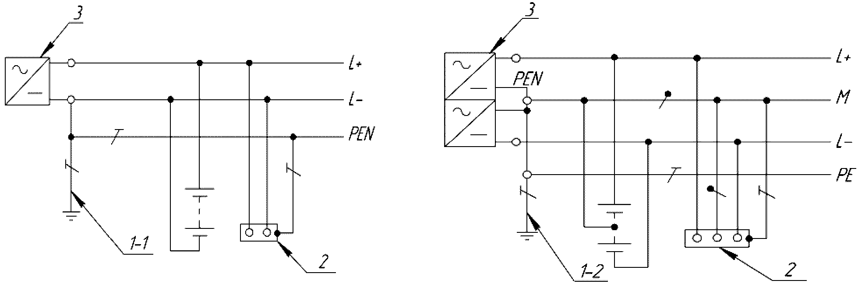

b)

1 - заземлитель нейтрали источника переменного тока;

1-1 - заземлитель вывода источника постоянного тока;

1-2 - заземлитель средней точки источника постоянного тока;

2 - открытые проводящие части; 3 - источник питания

Рисунок 2. Система TN-S переменного (a)

и постоянного (b) тока. Нулевой защитный и нулевой

рабочий проводники разделены

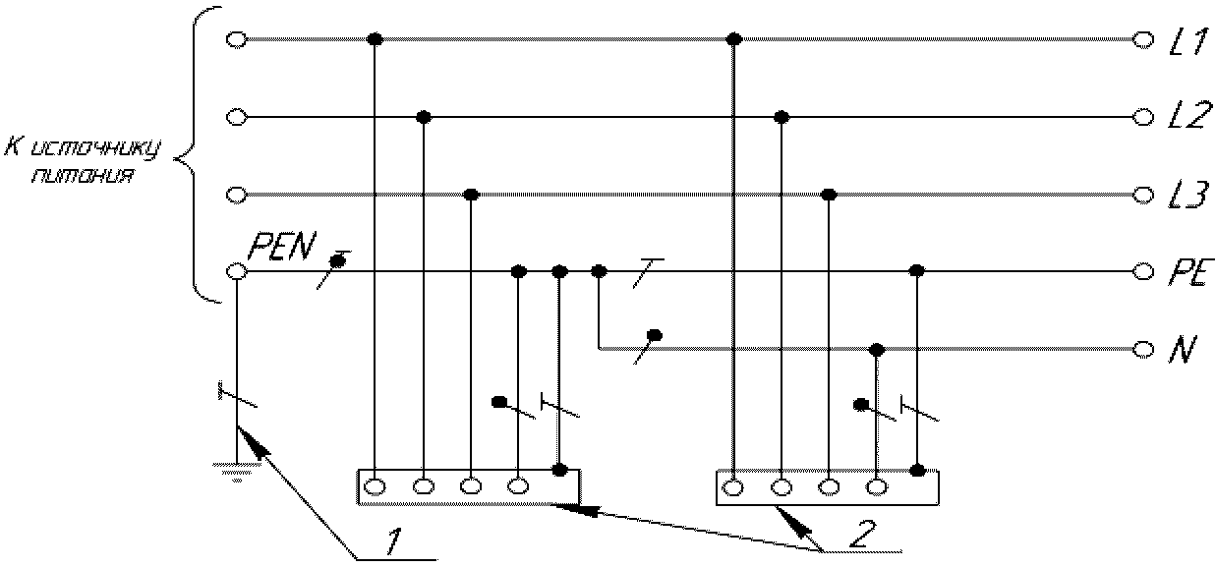

a)

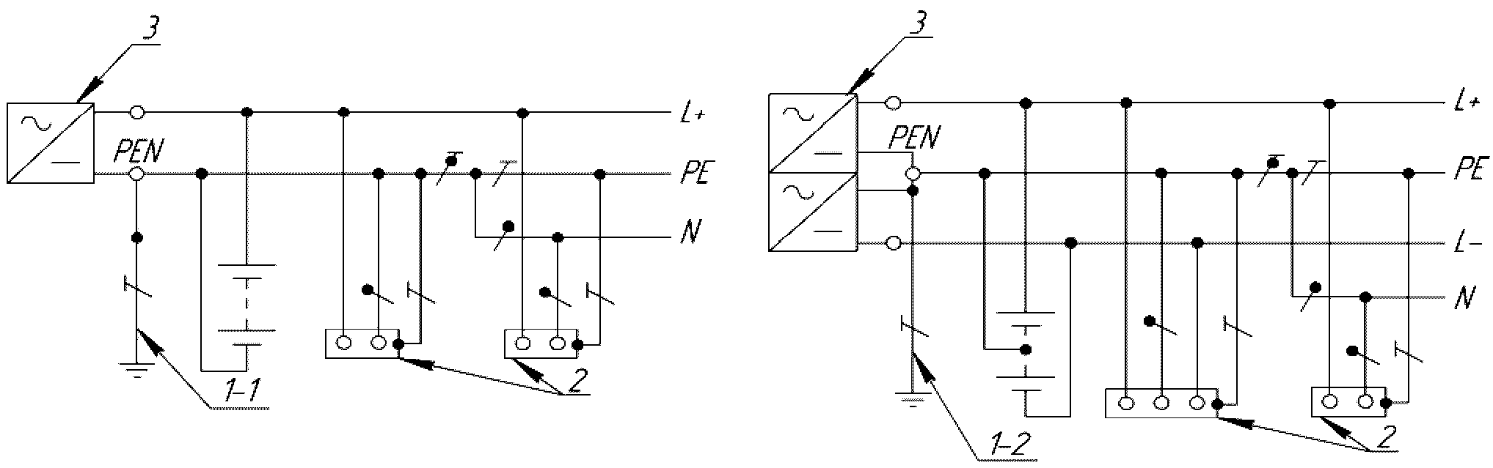

b)

1 - заземлитель нейтрали источника переменного тока;

1-1 - заземлитель вывода источника постоянного тока;

1-2 - заземлитель средней точки источника постоянного тока;

2 - открытые проводящие части; 3 - источник питания;

C - функции нулевого защитного и нулевого рабочего

проводников совмещены в одном проводнике (PEW-проводник);

- нулевой рабочий (нейтральный) проводник;

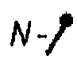

- защитный проводник (заземляющий проводник, нулевой



защитный проводник, защитный проводник системы уравнивания

потенциалов); - &совмещенный нулевой защитный



и нулевой рабочий проводники

Рисунок 3. Система TN-C-S переменного (a)

и постоянного (b) тока. Нулевой защитный и нулевой

рабочий проводники совмещены в одном проводнике

в части системы

8.1.7. Нулевой и защитный провода должны быть раздельными.

8.1.8. Для питания цепей управления, освещения и сигнализации допускается использование фазного и нулевого проводов сети с глухозаземленной нейтралью (включение на фазное напряжение).

При использовании фазы и нулевого провода напряжение между ними должно быть не более 254 В.

8.1.9. При включении на фазное напряжение цепей, в состав которых входят электрические устройства безопасности, между выводом обмоток электромагнитных аппаратов (контакторов, пускателей, реле и т.д.) в этих цепях и нулевым проводом не должно быть контактов электрических устройств безопасности.

8.1.10. При питании переменным током от понижающего трансформатора цепей, в состав которых входят электрические устройства безопасности, один вывод вторичной обмотки трансформатора должен быть заземлен. Между выводом обмотки электромагнитных аппаратов в этих цепях и заземленным выводом трансформатора не должно быть контактов электрических устройств безопасности.

8.1.11. При питании от понижающего трансформатора через выпрямительное устройство цепей, имеющих электрические устройства безопасности, один из полюсов выпрямительного устройства должен быть заземлен на стороне выпрямленного напряжения. При этом между выводом обмотки электромагнитных аппаратов и заземленным полюсом не должно быть контактов электрических устройств безопасности. Вторичную обмотку понижающего трансформатора в этом случае заземлять не допускается (см. рисунок 4).

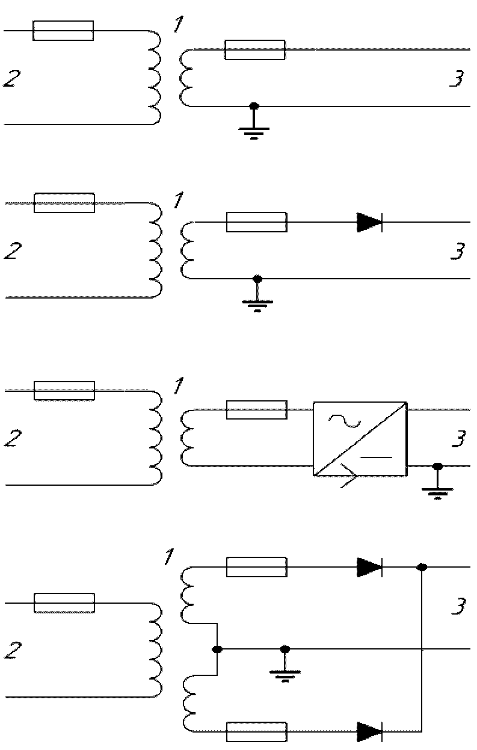

1 - разделительный трансформатор; 2 - первичный источник

электроэнергии; 3 - цепь управления

Рисунок 4. Подача электроэнергии в цепь управления

8.1.12. Установка в заземляющих (зануляющих) проводниках предохранителей, контактов и других размыкающих элементов, в т.ч. бесконтактных, не допускается.

8.1.13. Каждая платформа должна быть оборудована кнопкой или устройством вызова обслуживающего персонала, которое должно быть расположено на грузонесущем устройстве около элементов управления движением.

8.2. Освещение

Уровень освещения посадочных площадок перед входом на платформу должен быть не менее 50 лк, чтобы пользователь мог визуально убедиться, что грузонесущее устройство находится перед ним, когда он осуществляет посадку на платформу.

8.3. Розетки технического обслуживания

8.3.1. Платформа должна быть оборудована электрической розеткой для проведения технического обслуживания. Розетка может быть установлена в шкафу управления либо рядом с ним.

8.3.2. Для питания розеток (см. 8.3.1) допускается использование фазного и нулевого провода сети с глухозаземленной нейтралью (включение на фазное напряжение).

8.3.3. Напряжение питания розеток (см. 8.3.1) должно быть не более 254 В.

8.3.4. Напряжение питания розеток для подключения переносных ламп должно быть не более 42.

8.3.5. Применение автотрансформаторов с целью понижения напряжения для питания розеток (см. 8.3.4) не допускается.

8.4. Электрическая часть привода

8.4.1. Контакторы электропривода

8.4.1.1. Контакторы управления приводом, а также релейные аппараты управления этими контакторами при их наличии, должны работать следующим образом:

a) если один из "размыкающих" контактов (замкнутый) замкнут, все "замыкающие" контакты разомкнуты;

b) если один из "замыкающих" контактов (разомкнутый) замкнут, все "размыкающие" контакты разомкнуты.

8.4.1.2. Условия по 8.4.1.1 должны быть выполнены даже в случае сваривания контактов.

8.4.1.3. Контакторы для изменения направления движения должны электрически и механически блокироваться.

8.4.1.4. Если при неподвижном грузонесущем устройстве платформы один из контакторов не разомкнул главные контакты, то возможность дальнейшего перемещения грузонесущего устройства должна быть предотвращена не позднее следующего изменения направления перемещения.

8.4.2. Электрические цепи питания электродвигателя главного привода

8.4.2.1. При питании электродвигателя напрямую от источника переменного, либо постоянного тока цепь его питания должна прерываться не менее чем двумя независимыми электромагнитными аппаратами, контакты которых должны быть включены последовательно в цепь его питания. Вместо одного из электромагнитных аппаратов допускается использовать бесконтактный ключ.

8.4.2.2. При питании электродвигателя от управляемого преобразователя допускается иметь одинарный разрыв контактами при условии, что при их размыкании одновременно полностью блокируется (прекращается) поток энергии от преобразователя к электродвигателю.

8.4.3. Питание тормоза электродвигателя главного привода

8.4.3.1. Подача питания на тормоз должна прекращаться вместе с питанием электродвигателя главного привода после прерывания сигнала управления направлением перемещения или после прекращения подачи питания на платформу, либо после срабатывания любого защитного выключателя или выключателя цепи безопасности (см. 8.7).

8.4.3.2. Тормозной путь не должен превышать:

- 20 мм, если сработал выключатель цепи безопасности;

- 50 мм, если прекращена подача питания или прервался сигнал управления, или сработал концевой выключатель.

8.4.3.3. Замыкание токоведущих частей электрического тормоза (электромагнита и т.д.) на корпус не должно вызывать включение электродвигателя и снятие тормоза при остановленной платформе и не должно препятствовать наложению тормоза после отключения электродвигателя.

8.4.3.4. При работе электродвигателя тормоз должен находиться под непрерывной подачей тока (быть расторможенным).

8.4.3.5. Прерывание питания тормоза при питании электродвигателя главного привода напрямую от источника напряжения должно осуществляться не менее чем двумя электрическими устройствами, объединенными с теми, что вызывают прекращение питания главного электродвигателя. При применении для питания электродвигателя главного привода управляемого преобразователя допускается применение одного устройства прерывания питания тормоза.

8.4.3.6. Если системой управления предусмотрено торможение грузонесущего устройства электродвигателем главного привода, то должна быть исключена возможность питания от этого двигателя электрических цепей, приводящих в действие механический тормоз.

8.4.4. Защита главного электропривода

8.4.4.1. Электродвигатель, питающийся непосредственно от электрической сети, должен быть защищен от перегрузок и короткого замыкания посредством автоматического выключателя, возвращаемого в исходное положение вручную и прекращающего подачу питания на электродвигатель путем разрыва всех питающих проводов.

8.4.4.2. Электродвигатель, питающийся от преобразователя, должен быть защищен от пуска и движения при отсутствии потока энергии от преобразователя. Также защита должна срабатывать, если поток энергии от преобразователя к электродвигателю не прекращается при останове платформы и наложении механического тормоза.

8.5. Система управления

8.5.1. Основные требования

8.5.1.1. Система управления должна удовлетворять следующим требованиям:

a) при нарушении электроснабжения платформы одновременно с отключением электродвигателя главного привода должна отключаться цепь управления. После восстановления электроснабжения пуск платформы должен быть возможен только после подачи новой команды управления;

b) электрические контакты аппаратов, предназначенные непосредственно для отключения электродвигателя главного привода и обеспечения наложения механического тормоза, а также контакты электрических устройств безопасности должны срабатывать при принудительном размыкании отключающих устройств;

c) индуктивные и емкостные помехи, возникающие при работе платформы или поступающие извне, не должны вызывать отказ электрических устройств безопасности.

8.5.1.2. Управление движением с грузонесущего устройства должно происходить только при постоянном воздействии на элемент управления.

8.5.1.3. Остановка грузонесущего устройства на посадочных площадках должна происходить автоматически.

8.5.1.4. Система управления платформой должна исключать возможность выполнения новой команды, пока ранее поданная команда не будет выполнена.

8.5.1.5. Платформы с ручным открыванием шлагбаумов должны быть оборудованы устройством, препятствующим отправлению грузонесущего устройства с посадочной площадки в течение не менее 1 с с момента остановки.

8.5.1.6. После закрывания шлагбаумов на грузонесущем устройстве пользователь должен иметь в своем распоряжении не менее 1 с для воздействия на элемент управления движением перед тем, как система управления сможет принять сигнал вызова с этажной площадки.

8.5.1.7. Если усилие, необходимое для перемещения вручную грузонесущего устройства с номинальной нагрузкой, превышает 235 Н, должен быть предусмотрен специальный режим работы, позволяющий приводить в движение грузонесущее устройство с помощью электродвигателя главного привода после срабатывания следующих устройств безопасности:

- концевого выключателя;

- контролирующего срабатывание ловителей;

- контролирующего срабатывание ограничителя скорости;

- контролирующего натяжение тяговых элементов.

Одновременно должны быть выполнены следующие условия:

a) управление должно осуществляться из запираемого шкафа или устройства управления. При этом должно быть исключено действие команд управления от всех остальных кнопок или устройств, используемых для управления в нормальном режиме работы;

b) движение грузонесущего устройства должно обеспечиваться посредством постоянного воздействия на самовозвратный аппарат управления, защищенный от случайного срабатывания. Направление движения на этих аппаратах должно быть четко обозначено;

c) рядом с аппаратами управления, указанными в перечислении b), должно быть размещено несамовозвратное устройство для экстренной остановки движения грузонесущего устройства;

d) размещение переключателя специального режима работы и аппаратов управления в этом режиме должно обеспечивать при их использовании возможность хорошего наблюдения за движением грузонесущего устройства;

e) при работе в специальном режиме остановка грузонесущего устройства платформы на крайних остановках должна осуществляться автоматически;

f) движение грузонесущего устройства должно осуществляться только вверх при шунтировании контактов электрического устройства безопасности, контролирующего срабатывание ловителей, натяжение тяговых элементов и концевого выключателя, срабатывающего при нахождении грузонесущего устройства в нижней части пути перемещения;

g) движение грузонесущего устройства должно осуществляться только вниз при шунтировании контактов концевого выключателя, срабатывающего при нахождении грузонесущего устройства в верхней части пути перемещения.

8.5.2. Защита от отказов в электрической цепи

8.5.2.1. Отказы электрического оборудования, приведенные ниже, не должны быть причиной возникновения опасной ситуации при работе платформы:

a) отсутствие напряжения;

b) перепад напряжения;

c) опрокидывание фазы в многофазном источнике электроэнергии;

d) пробои изоляции на металлические конструкции или землю;

e) короткие замыкания или обрыв в электрических цепях, изменение номинального значения или рабочих характеристик электрических элементов.

f) сваривание или разрыв контактов.

8.5.2.2. Короткое замыкание электрической цепи, в которой имеются электрические устройства безопасности, на землю или на металлические конструкции должно вызывать остановку грузонесущего устройства и предотвращать дальнейший пуск до устранения замыкания. Возврат к нормальному режиму эксплуатации должен проводить квалифицированный персонал.

8.5.2.3. При перегреве электродвигателя выше допустимой температуры его останов и наложение механического тормоза должны осуществляться на посадочной площадке, после выполнения команды управления движением. Допускается автоматический возврат к нормальному режиму эксплуатации только после достаточного снижения температуры электродвигателя. Значения температуры перегрева и возврата к нормальному режиму эксплуатации оговаривают в технической документации электродвигателя.

8.5.3. Требования при работе от аккумулятора

8.5.3.1. При работе платформы от аккумулятора напряжение в цепи управления не должно превышать 60 В.

8.5.3.2. В аккумуляторах не допускается утечка электролита, даже если они расположены под углом. Аккумуляторы в обычном режиме работы и при зарядке не должны выделять токсичные пары.

8.5.3.3. Зарядку аккумулятора следует проводить при нахождении платформы в неподвижном состоянии. Рекомендуется проводить зарядку на этажных площадках.

8.5.3.4. Зарядное устройство не должно повреждать или перезаряжать аккумулятор даже при продолжительной зарядке.

8.5.3.5. Система управления должна исключать пуск платформы, если заряд аккумулятора недостаточен для преодоления пути между посадочными площадками, за исключением работы в специальном режиме (см. 8.5.1.7).

8.5.3.6. Схема зарядки аккумулятора должна соответствовать рисунку 5a) при зарядке переменным током и рисунку 5b) - при зарядке постоянным током.

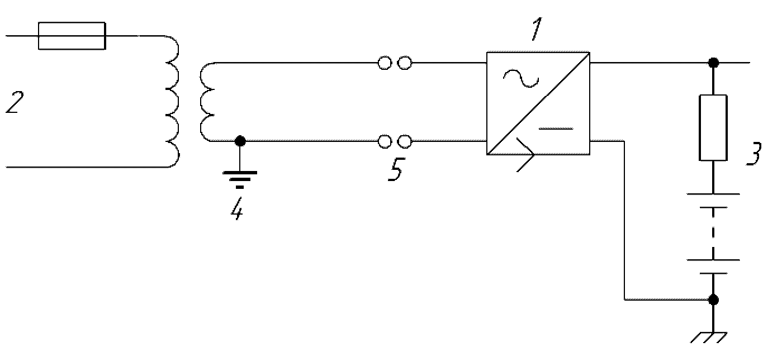

a) зарядка аккумулятора переменным током

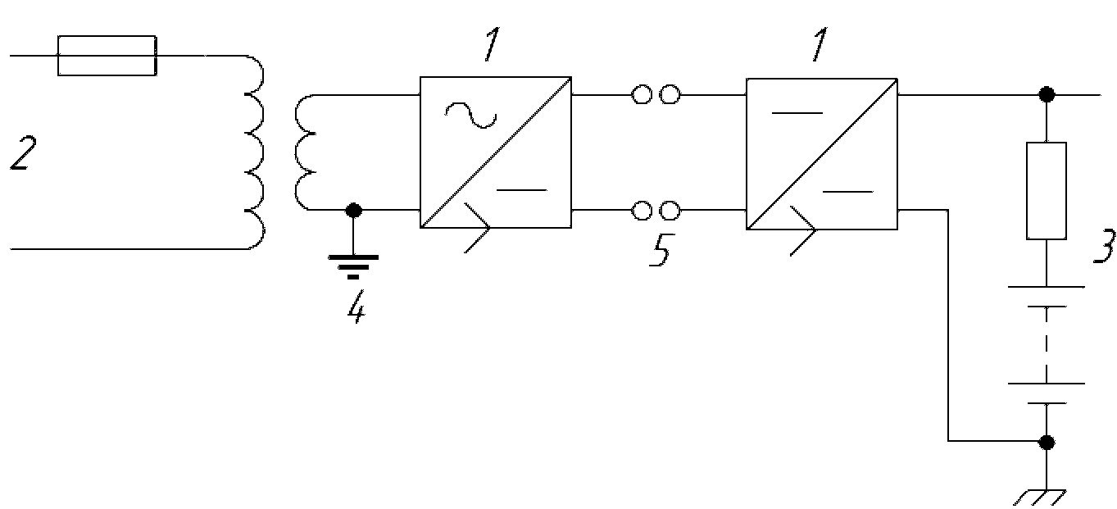

b) зарядка аккумулятора постоянным током

Примечание. Символ - обозначает, что отрицательная клемма аккумулятора соединена с шасси подъемной платформы, - заземление не требуется, если используется безопасное сверхнизкое напряжение (БСНН).



1 - преобразователь переменного тока в постоянный

со ступенчатой регулировкой; 2 - преобразователь постоянного

тока в переменный со ступенчатой регулировкой;

3 - цепь управления с максимальным напряжением 60 В;

4 - см. примечание; 5 - контакты для подзарядки

аккумулятора

Рисунок 5. Схема зарядки аккумулятора подъемных платформ

8.5.4. Устройства и элементы управления

8.5.4.1. В режиме нормальной работы управление платформой может осуществляться посредством кнопок, сенсорных панелей, магнитных карт и т.п. Элементы управления должны быть размещены в корпусах, исключающих доступ пользователей к находящимся под напряжением деталям.

8.5.4.2. В качестве элементов управления движением грузонесущего устройства не должны использоваться инфракрасные, ультразвуковые датчики, сверхвысокочастотные датчики движения.

8.5.4.3. Для экстренной остановки грузонесущего устройства и блокировки управления движением с посадочных площадок и грузонесущего устройства должна быть предусмотрена кнопка "Стоп" рядом с элементами управления движением грузонесущего устройства.

Кнопка должна иметь соответствующее обозначение. При нажатии на нее должны быть отменены все команды управления. После остановки грузонесущего устройства кнопкой "Стоп" движение может быть начато только после отмены действия этой кнопки и подачи новой команды управления.

8.5.4.4. Для предупреждения аварийных ситуаций платформа должна быть оборудована электрическими устройствами безопасности (см. 8.7). Эти устройства должны быть двухпозиционными, и их конструкция должна исключать возврат платформы в рабочее состояние в результате непроизвольных действий.

8.5.4.5. Система управления, предназначенная для подключения к устройству диспетчерского контроля, должна предусматривать возможность снятия сигнала от платформы к устройству диспетчерского контроля информации:

a) о срабатывании электрических цепей безопасности;

b) о несанкционированном открывании дверей шкафов управления.

Также платформа должна быть оборудована устройствами двухсторонней переговорной связи с оператором (диспетчером), которые должны быть расположены на этажных площадках и грузонесущем устройстве.

8.6. Электропроводка и электрооборудование

8.6.1. Требования к защите электрооборудования

Токоведущие части электрических аппаратов, установленных в цепях с напряжением более 50 В переменного тока и более 60 В постоянного тока, должны быть защищены от случайного прикосновения посредством использования крышек, кожухов, корпусов, и т.п., имеющих степень защиты не менее IP3X. При необходимости (например, для платформ, используемых вне помещения) должна быть предусмотрена усиленная защита, соответствующая условиям расположения и эксплуатации.

Сопротивление изоляции между проводниками и между проводниками и землей должно превышать 1000 Ом/В с минимальными значениями:

a) 500 кОм - для силовых цепей и цепей, содержащих электрические устройства безопасности;

b) 250 кОм - для остальных цепей.

8.6.2. Электропроводка

8.6.2.1. Провода, изоляция и заземление должны отвечать следующим требованиям:

a) номинальная площадь поперечного сечения всех проводов должна соответствовать номинальной потребляемой силе тока. При этом площадь поперечного сечения провода цепи электропитания и цепи безопасности должна быть не менее 0,5 мм2;

b) площадь поперечного сечения жил токоподводящего кабеля платформы должна быть не менее 0,75 мм2;

c) провода электрических цепей с различным напряжением, проложенные в одном коробе или кабеле, должны иметь изоляцию, рассчитанную на максимальное напряжение;

d) питающие кабели, а также кабели управления должны быть закреплены на каждом конце, чтобы исключить на них влияние механической нагрузки при работе платформы. Также должна быть предусмотрена защита кабелей от абразивного износа;

e) все провода заземления должны быть изготовлены из меди. При использовании токосъемных колец или дорожек и угольных щеток как минимум одно токосъемное кольцо или дорожка, угольная щетка должны иметь заземление;

f) все открытые металлические детали, за исключением проводов, находящихся под напряжением, должны быть заземлены.

При этом не допускаются:

- объединение нулевых защитных и нулевых рабочих проводников различных групповых линий;

- подключение на общий контакт нулевого рабочего и нулевого защитного проводников.

Сечение нулевых рабочих проводников должно быть равно сечению фазных проводников.

Сечение PE-проводников, не входящих в состав кабеля или проложенных не в общей оболочке (трубе, коробе, на одном лотке) с фазными проводниками, должно быть не менее 2,5 мм2 при наличии механической защиты и 4 мм2 - при ее отсутствии.

Сечение PE-проводников должно быть равно сечению фазных проводников при сечении последних до 16 мм2, 16 мм2 - при сечении фазных проводников от 16 до 35 мм2 и 50% сечения фазных проводников при больших сечениях.

Заземление электрооборудования напряжением до 48 В включительно допускается выполнять многожильным медным проводом сечением не менее 1,5 мм2.

8.6.2.2. Клеммы и разъемы, маркировка должны отвечать следующим требованиям:

a) соединения, клеммы и разъемы должны быть размещены в шкафах, корпусах или на пультах, предназначенных для этих целей;

b) клеммы, случайное замыкание которых может привести к опасным сбоям в работе платформы и конструкция которых не исключает такой риск, должны быть четко выделены и защищены от несанкционированного воздействия на них;

c) конструкция и размещение разъемов, а также других съемных электрических устройств, установленных в цепях безопасности, должны исключать возможность их неправильной установки, если неправильное подключение таких устройств может привести к опасным сбоям в работе платформы;

d) главные входные клеммы должны быть легкодоступными и иметь маркировку, указывающую на полярность, т.е. клемма "L" - фаза, клемма "N" - нейтраль. Главная клемма заземления должна быть расположена возле входных клемм и иметь маркировку заземления "РЕ" или ;



e) если клеммы заземления имеют вид штифта, то они должны иметь размеры, соответствующие току провода, но не менее М3. Клеммы заземления не должны использоваться для крепления других элементов, и ослабление крепления должно быть возможным только с помощью специального инструмента. Концы всех проводов заземления должны быть обжаты наконечниками или облужены;

f) электрическое оборудование платформ должно иметь необходимые символы и обозначения, облегчающие наладку и обслуживание. Клеммы, разъемы, а также основные компоненты электрооборудования платформы должны быть обозначены в соответствии с электрической схемой платформы.

Провода, подходящие к зажимам клеммных наборов, а также к зажимам электрооборудования, должны иметь маркировку. Допускается цветовая маркировка проводов.

8.7. Электрические устройства безопасности

8.7.1. Срабатывание электрического устройства безопасности должно предотвращать пуск электродвигателя главного привода или вызывать его остановку в соответствии с 8.4.3.2.

8.7.2. Электрические устройства безопасности должны быть последовательно включены в электрическую цепь безопасности, за исключением концевых выключателей, действующих в цепи питания электродвигателя главного привода.

8.7.3. В состав электрического устройства безопасности могут входить один или несколько контактов безопасности, соответствующих требованиям 8.5.4.4 и отключающих:

a) питание контакторов включения электродвигателя главного привода и тормоза;

b) питание устройств управления включением контакторов электродвигателя главного привода и тормоза;

c) питание или управление электронных компонентов управляющих электродвигателем главного привода и тормоза.

Выходной сигнал, поступающий от электрического устройства безопасности, не должен изменяться при воздействии внешнего сигнала, поступающего от другого электрического устройства, размещенного в этой же цепи.

8.7.4. Электрическими устройствами безопасности на платформе являются:

- устройство контроля перехода грузонесущего устройства крайних точек перемещения (концевые выключатели);

- устройство контроля закрытия шлагбаумов на грузонесущем устройстве;

- устройство контроля натяжения тягового элемента;

- устройство контроля натяжения ремней;

- устройство контроля срабатывания ограничителя скорости;

- устройство контроля возврата ограничителя скорости в исходное состояние;

- устройство контроля натяжения каната ограничителя скорости;

- устройство контроля срабатывания ловителей;

- устройство контроля кромок и поверхностей безопасности;

- устройство контроля аварийной гайки платформы с винтовым приводом;

- устройство контроля положения съемного устройства для ручного перемещения грузонесущего устройства;

- устройство контроля положения кресла, либо складывающейся площадки;

- кнопка экстренного останова платформы "Стоп" (см. 8.5.4.3).

8.7.5. Концевые выключатели должны размыкать цепи питания двигателя или цепи питания катушек его контакторов, допускается включение концевых выключателей в цепь безопасности, в случае, указанном в 8.7.14.

8.7.6. Срабатывание концевых выключателей должно происходить при переходе грузонесущим устройством крайних рабочих положений.

8.7.7. Допускается не устанавливать нижний концевой выключатель в следующих случаях:

- на платформах с гидравлическим или иным приводом при оборудовании их электрическим устройством безопасности, контролирующим натяжение тяговых канатов или цепей;

- если привод платформы с зубчато-реечной или фрикционной передачей позволяет осуществлять контроль включения ловителей и срабатывания ограничителя скорости одним электрическим самовозвратным устройством безопасности;

- если опускание грузонесущего устройства ниже уровня нижней точной остановки приводит к срабатыванию электрических устройств безопасности, расположенных с его нижней стороны;

- если выключатель точной нижней остановки отвечает требованиям, предъявляемым к электрическим устройствам безопасности.

8.7.8. Допускается не устанавливать верхний и (или) нижний концевые выключатели, если конструкция привода грузонесущего устройства делает невозможным его переход за пределы границ перемещения.

8.7.9. Срабатывание устройства контроля ловителей или устройства контроля ограничителя скорости должно вызывать остановку грузонесущего устройства и предотвращать его дальнейший пуск до возврата вышеуказанных устройств в нормальное состояние.

8.7.10. Совмещение в одном устройстве функций электрического устройства безопасности и рабочего устройства с использованием гальванически связанных контактов не допускается.

8.7.11. Не допускается включение параллельно электрическому устройству безопасности каких-либо электротехнических устройств или его шунтирование другим путем, за исключением случаев, указанных в 8.5.1.7.

8.7.12. В качестве электрических устройств безопасности следует применять устройства с контактным разрывом электрической цепи.

Применение магнито-управляемых контактов (герконов) не допускается.

8.7.13. Срабатывание электрического устройства безопасности должно происходить вследствие его принудительного размыкания. Допускается использовать контакты непринудительного размыкания при условии контроля их разрыва механическим и (или) электрическим способом.

8.7.14. Допускается установка концевых выключателей в цепь безопасности платформ, оборудованных позитивным приводом. В этом случае следует устанавливать не менее двух концевых выключателей, действующих в каждом направлении движения грузонесущего устройства и приводимых в действие независимыми элементами.

Концевые выключатели должны действовать на отдельные электромагнитные аппараты цепи управления, обеспечивающие двойное прерывание электрической цепи силового питания электродвигателя главного привода.

9. Платформа

9.1. Общие требования

9.1.1. Типы платформ

В зависимости от индивидуальных потребностей пользователя существуют платформы различных типов:

a) для перемещения пользователя в положении сидя (см. 9.2);

b) для перемещения пользователя в положении стоя (см. 9.3);

c) для перемещения пользователя в кресле-коляске (см. 9.4).

9.1.2. Платформы комбинированного типа

Если необходима платформа комбинированного типа (например, платформа для перемещения пользователей в положении сидя и платформа для перемещения пользователя в положении стоя), должны быть предусмотрены соответствующие меры безопасности для платформы каждого типа.

9.1.3. Конструкция

Платформа должна состоять из грузонесущего устройства, которое удерживается и направляется одной или несколькими направляющими.

Любые края или части грузонесущего устройства, которые предназначены для использования в качестве опоры для руки, должны быть расположены на расстоянии не менее 80 мм от любой части закрепленной установки, чтобы руку не захватило во время перемещения грузонесущего устройства.

9.1.4. Информация для пользователей, маркировка и таблички

9.1.4.1. Символы, знаки и таблички, необходимые для пользователя, должны быть долговечными.

9.1.4.2. Информация о платформе, правила пользования и другие инструкции, предназначенные для пользователя, должны быть выполнены четким и разборчивым шрифтом с высотой прописных букв и цифр не менее 10 мм, строчных букв - 7 мм (см. рисунок 6).



Рисунок 6. Образец стандартной надписи с информацией

о грузоподъемности

9.1.4.3. На всех остановках в зоне видимости пользователя, входящего на посадочную площадку, около платформы должен быть размещен символ высотой не менее 50 мм (см. рисунок 7).



|  |
| --- |
| КонсультантПлюс: примечание.  В официальном тексте документа, видимо, допущена опечатка: п. 11.4.3 отсутствует. |

Рисунок 7. Пиктограмма, обозначающая инвалида (см. 11.4.3)

9.1.4.4. На остановке, вблизи от кнопки вызова, должны быть размещены правила пользования, а также табличка с указанием:

a) наименования подъемной платформы;

b) наименования изготовителя и модели изделия;

c) грузоподъемности (см. рисунок 8);

d) вместимости;

e) обслуживаемого контингента: инвалид или инвалид и сопровождающий;

f) номера телефона для связи с обслуживающим персоналом.

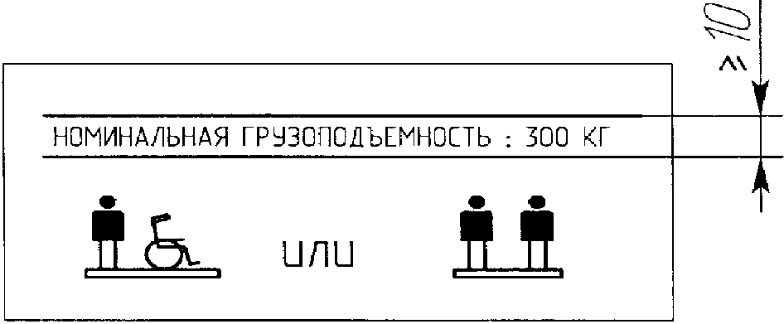

Рисунок 8. Пример таблички с информацией о грузоподъемности

В Правилах пользования следует изложить порядок действий пользователя при нахождении на платформе, а также указать на недопустимые действия, которые могут привести к травмированию пользователя или к аварийной ситуации.

9.1.5. Минимальные безопасные расстояния

Минимальные безопасные расстояния показаны на рисунке 9.

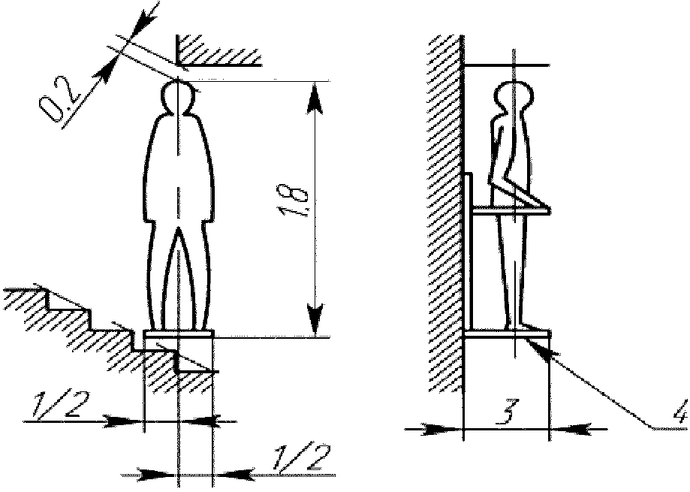

a) Пользователь в положении стоя

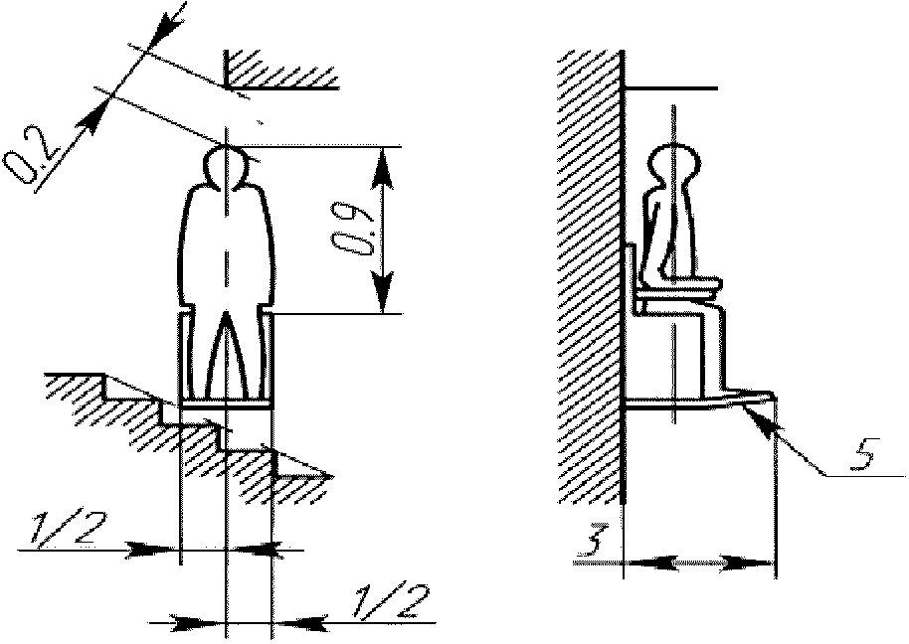

b) Пользователь в положении сидя

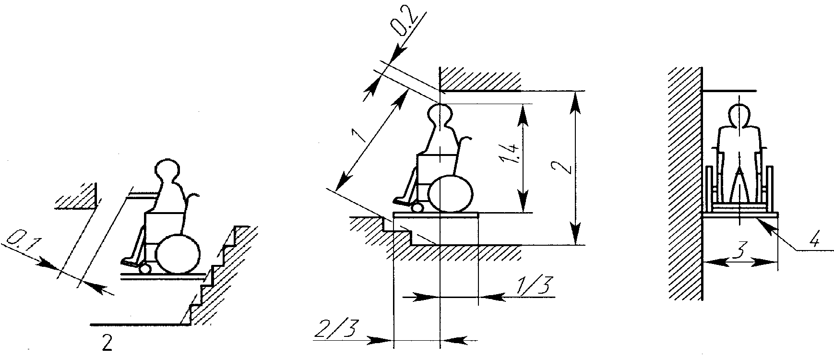

c) Пользователь в кресле-коляске

Примечание. Приведенные размеры габаритной высоты следует соблюдать по всей ширине хода платформы.

1 - высота лифта; 2 - минимальное расстояние при высоком

угле наклона; 3 - ширина хода платформы; 4 - платформа;

5 - опора для стоп; _._._. - ограничение чистого

хода платформы

Рисунок 9. Минимальные безопасные расстояния

Если требования о соблюдении минимальных безопасных расстояний не выполняются, то необходимо установить таблички, предупреждающие о дополнительных мерах предосторожности при пользовании подъемной платформы, и предусмотреть дополнительные меры безопасности.

9.2. Платформа для перемещения пользователя в положении сидя

9.2.1. Кресло

Кресло на грузонесущем устройстве должно состоять из сиденья, спинки, подлокотника(ов) или ручки (ручек), за которую(ые) можно держаться, и опоры для стоп, которые обеспечивают безопасность пользователя. Высота спинки должна быть не менее 300 мм от поверхности сиденья. Опора для стоп должна быть складывающейся.

Поверхность опоры для стоп должна быть покрыта противоскользящим материалом. Сиденье и подлокотник(и) или ручка(и), за которую(ые) можно держаться, могут складываться, когда они не используются. Кресло может двигаться, например, вращаться.

Когда кресло неподвижно в обычном положении на любой посадочной площадке, высота поверхности опоры для стоп над полом не должна превышать 200 мм. Если доступ к креслу осуществляется со ступеньки, то 200 мм отмеряют от поверхности ступеньки.

Необходимо предусмотреть наличие ремня безопасности или установить защитное ограждение.

9.2.2. Выдвигающиеся или поворачивающиеся сиденья

Платформы с выдвигающимися или поворачивающимися сиденьями не должны приводиться в движение до тех пор, пока сиденье полностью не будет установлено в рабочее положение, что контролируется электрическим устройством безопасности. Такие сиденья должны быть закреплены в крайних точках своего перемещения механическим запирающим устройством или аналогичными устройствами.

9.2.3. Кромки и поверхности безопасности

9.2.3.1. Кромки и поверхности безопасности устанавливаются в следующих местах:

a) на верхнем крае опоры для стоп;

b) на нижней поверхности опоры для стоп, если расстояние от пола до нижней поверхности опоры для стоп составляет менее 120 мм;

c) на нижней поверхности опоры для стоп в сложенном положении, если расстояние от пола до нижней поверхности сложенной опоры для стоп составляет менее 120 мм;

d) на узлах грузонесущего устройства, перемещающихся по направляющей;

e) под грузонесущим устройством, если расстояние до пола составляет менее 120 мм.

9.2.3.2. Срабатывание кромки и поверхности безопасности должно приводить к разрыву цепи безопасности и, как следствие, прерыванию подачи электроэнергии на двигатель и тормоз. Это должно достигаться за счет использования электрического устройства безопасности.

9.2.3.3. После устранения причины срабатывания кромки или поверхности безопасности должно быть предусмотрено их автоматическое восстановление в работе.

9.2.3.4. Максимальное значение усилия, необходимого для срабатывания кромки безопасности, приложенного в направлении движения платформы в любой точке кромки безопасности, не должно превышать 30 Н.

Максимальное значение усилия, вызывающего срабатывание поверхности безопасности, приложенного в любой точке перпендикулярно к ее поверхности, не должно превышать:

а) 50 Н - для поверхности площадью менее 0,15 м2;

б) 100 Н - для поверхности площадью более 100 м2.

9.3. Платформа для перемещения пользователя в положении стоя

9.3.1. Грузонесущее устройство для перемещения пользователя в положении стоя должно иметь размер не менее 325 x 350 мм. Грузонесущее устройство должно быть оснащено поручнями и опорами для пользователя, когда он входит на платформу, стоит на ней или сходит с нее.

Поверхность пола грузонесущего устройства должна быть покрыта противоскользящим материалом.

9.3.2. Барьер

Барьер должен обеспечивать защиту пользователя при перемещении в положении стоя и быть размещен на высоте от 900 до 1100 мм от уровня пола грузонесущего устройства.

Управление платформой для перемещения пользователя в положении стоя должно быть возможно, только когда барьер находится в закрытом положении.

9.3.3. Высота над уровнем пола

Когда грузонесущее устройство находится в разложенном положении на любой из посадочных площадок, высота поверхности пола грузонесущего устройства над уровнем пола посадочных площадок не должна превышать 200 мм.

Если на платформу для перемещения пользователя в положении стоя требуется заходить со ступеньки или площадки выше уровня пола посадочной площадки, то 200 мм отмеряют от поверхности ступеньки или площадки захода.

Если необходимо сохранять имеющееся пространство, то грузонесущее устройство, барьеры и, если имеются, сиденье, подлокотники или поручни могут складываться, когда они не используются.

9.3.4. Кромки и поверхности безопасности

9.3.4.1. Кромки и поверхности безопасности устанавливаются в следующих местах:

a) на стороне грузонесущего устройства, обращенной к верхней посадочной площадке;

b) на стороне грузонесущего устройства, обращенной к нижней посадочной площадке;

c) на нижней части грузонесущего устройства, находящегося в сложенном положении, если расстояние от пола до этой части составляет не более 120 мм;

d) на узлах грузонесущего устройства, перемещающихся по направляющей;

e) под грузонесущим устройством, если расстояние до пола составляет не более 120 мм.

9.3.4.2. Срабатывание кромки и поверхности безопасности должно приводить к разрыву цепи безопасности и, как следствие, прерыванию подачи электроэнергии на двигатель и тормоз. Это должно достигаться за счет использования электрического устройства безопасности.

9.3.4.3. После устранения причины срабатывания кромки или поверхности безопасности должно быть предусмотрено их автоматическое восстановление в работе.

9.3.4.4. Максимальное значение усилия, необходимого для срабатывания кромки безопасности, приложенного в направлении движения платформы в любой точке кромки безопасности, не должно превышать 30 Н.

Максимальное значение усилия, вызывающего срабатывание поверхности безопасности, приложенного в любой точке перпендикулярно к ее поверхности, не должно превышать:

а) 50 Н - для поверхности площадью менее 0,15 м2;

б) 100 Н - для поверхности площадью более 100 м2.

9.4. Подъемная платформа для перемещения пользователя в кресле-коляске

9.4.1. Пол грузонесущего устройства платформы

Пол грузонесущего устройства должен быть покрыт противоскользящим материалом.

9.4.2. Размер грузонесущего устройства платформы

Рекомендуемый максимальный размер грузонесущего устройства составляет 900 мм в ширину и 1250 мм в длину.

В общественных зданиях минимальный размер платформы должен составлять 750 мм в ширину и 900 мм в длину.

Площадь грузонесущего устройства должна быть достаточной для размещения пользователя в кресле-коляске с сопровождающим или без сопровождающего.

9.4.3. Складывающееся грузонесущее устройство

Складывающееся грузонесущее устройство должно быть защищено от случайного падения.

Складывающееся вручную грузонесущее устройство должно быть уравновешено.

9.4.4. Пандусы и защитные ограждения

9.4.4.1. Со стороны въезда (выезда) кресла-коляски на грузонесущем устройстве должен быть установлен пандус. Он должен иметь угол наклона не более приведенного ниже. Допускается наличие ступеньки на переднем краю пандуса, но ее высота не должна превышать 15 мм.

Угол наклона пандуса:

a) 1:4 - при высоте подъема до 50 мм;

b) 1:6 - при высоте подъема до 75 мм.

9.4.4.2. Высота каждого пандуса должна быть не менее 100 мм от поверхности разложенной платформы, если пандус находится в поднятом положении.

9.4.4.3. Края грузонесущего устройства, не являющиеся сторонами въезда (выезда) кресла-коляски, должны быть защищены ограждениями, возвышающимися над поверхностью пола грузонесущего устройства не менее 75 мм.

9.4.5. Ограждение грузонесущего устройства

9.4.5.1. Ограждение грузонесущего устройства со стороны направляющей платформы должно быть сплошным и иметь высоту не менее 1000 мм над поверхностью пола разложенной платформы. Если ограждение расположено не по всей длине стороны платформы, то оставшаяся часть грузонесущего устройства должна быть оснащена ограждением в соответствии с 9.4.4.3.

На стороне грузонесущего устройства, прилегающей к направляющей, должен быть установлен поручень, расположенный на высоте от 700 до 1000 мм от пола разложенного грузонесущего устройства. Этот поручень должен быть расположен на расстоянии не менее 30 мм от боковой стороны, чтобы пользователям было удобно за него держаться.

Рабочая часть поручня, если она не круглой формы, должна иметь минимальный и максимальный описанный диаметр - 30 и 50 мм соответственно.

При выполнении поручня круглой формы, его диаметр должен быть (40 +/- 5) мм.

Поручень не должен загораживать панель управления. Допускается разрыв поручня в зоне размещения панели управления.

9.4.5.2. Остальные стороны грузонесущего устройства должны быть защищены следующим образом:

a) на всех грузонесущих устройствах барьеры должны защищать сторону, обращенную к нижней посадочной площадке. Кроме того, на платформах с изогнутыми направляющими и на платформах, где край платформы со стороны лестничного пролета расположен на высоте более 300 мм над линией перемещения платформы, барьеры должны защищать все входные края платформы, а также не менее половины длины прилегающей стороны;

b) только на прямолинейных лестницах, где просвет между платформой и лестничным ограждением составляет менее 100 мм, барьеры на стороне платформы, противоположной сплошной стороне, могут не устанавливаться;

c) зазоры между соседними барьерами должны составлять не менее 80 мм;

d) высота барьеров от уровня пола разложенной платформы должна составлять от 700 до 1000 мм (см. рисунок 10).

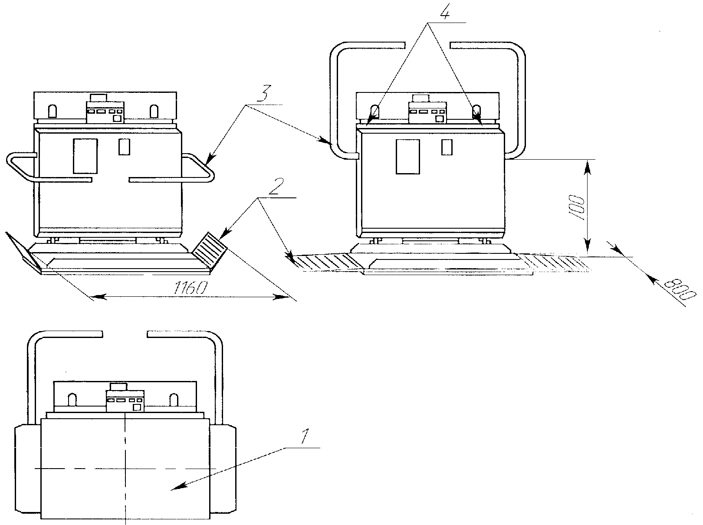

1 - горизонтальный участок грузонесущего устройства

платформы (пол); 2 - пандусы грузонесущего устройства

платформы; 3 - барьер (шлагбаум); 4 - поручень

Рисунок 10. Платформа с наклонным перемещением

для инвалидов (складывающаяся)

9.4.5.3. Если необходимо, барьеры должны быть оборудованы противовесом или аналогичным защитным устройством, препятствующим неконтролируемому движению.

9.4.6. Выключатели безопасности и запирающие устройства барьеров и пандусов

9.4.6.1. Все барьеры и пандусы должны быть оборудованы выключателями безопасности, которые препятствуют движению платформы, пока не будут выполнены следующие условия:

a) для разложенной платформы - все барьеры должны быть опущены (подняты), т.е. принять горизонтальное положение, пандусы подняты;

b) платформа сложена - все барьеры подняты (опущены), пандусы установлены в безопасное положение.

9.4.6.2. Все барьеры и пандусы должны иметь запирающее устройство, которое автоматически запирает барьеры в опущенном положении и пандус в верхнем положении, если грузонесущее устройство разложено, за исключением случаев, когда грузонесущее устройство находится в зоне отпирания на расстоянии не более 150 мм вдоль направляющей от уровня посадочной площадки.

Запирающий элемент должен удерживаться в рабочем положении под действием силы тяжести или постоянного магнита, или направленной пружины сжатия, или аналогичным устройством.

Если грузонесущее устройство разложено вне зоны отпирания, то барьеры должны быть опущены, пандусы подняты и их запирающие устройства заперты. Запирающее устройство должно отпираться только в случае использования специального механизма.

Запирающее устройство можно разомкнуть вручную с грузонесущего устройства или с посадочной площадки только с помощью инструмента или специального устройства, предназначенного для использования в условиях аварийной ситуации.

Установка электрических выключателей безопасности должна обеспечивать контроль срабатывания запирающего устройства и препятствовать перемещению платформы, если запирающее устройство не выполняет свои функции.

9.4.7. Кромки и поверхности безопасности

9.4.7.1. Кромки и поверхности безопасности устанавливаются в следующих местах:

a) на стороне грузонесущего устройства, обращенной к верхней посадочной площадке;

b) на стороне грузонесущего устройства, обращенной к нижней посадочной площадке;

c) на нижней части грузонесущего устройства, находящегося в сложенном положении, если расстояние от пола до этой части составляет не более 120 мм;

d) под грузонесущим устройством, если расстояние до пола составляет не более 120 мм.

9.4.7.2. Срабатывание кромки и поверхности безопасности должно приводить к разрыву цепи безопасности и, как следствие, прерыванию подачи электроэнергии на двигатель и тормоз. Это должно достигаться за счет использования электрического устройства безопасности.

9.4.7.3. Срабатывание кромки и поверхности безопасности должно приводить к прерыванию подачи электроэнергии на двигатель и тормоз. Это должно достигаться за счет срабатывания устройства безопасности.

9.4.7.4. После устранения причины срабатывания кромки или поверхности безопасности должно быть предусмотрено их автоматическое восстановление в работе.

9.4.7.5. Максимальное значение усилия, необходимого для срабатывания кромки безопасности, приложенного в направлении движения платформы в любой точке кромки безопасности, не должно превышать 30 Н.

Максимальное значение усилия, вызывающего срабатывание поверхности безопасности, приложенного в любой точке перпендикулярно к ее поверхности, не должно превышать:

а) 50 Н - для поверхности площадью менее 0,15 м2;

б) 100 Н - для поверхности площадью более 100 м2.

9.4.8. Управление поворотом платформы

Если управление поворотом платформы для перемещения пользователя в кресле-коляске или перилами осуществляется механическими средствами, то также должна быть предусмотрена возможность повернуть их вручную, например, при повреждении электрической цепи или механической поломке, чтобы освободить лестничный проход.

9.4.9. Барьеры, пандусы и запирающие устройства

Барьеры, пандусы и запирающие устройства должны выдерживать без остаточной деформации нагрузку 300 Н, приложенную в любом направлении к любой точке.

Кроме того, барьеры должны выдерживать нагрузку 1000 Н, приложенную горизонтально к центральной линии по всей ширине платформы.

9.4.10. Управление с посадочной площадки

Если пользователь на посадочной площадке не имеет прямого обзора зоны действия платформы во всех точках перемещения, то возможность управления разложенной платформой с посадочной площадки должна быть исключена.

10. Техническая документация

10.1. Каждая поставляемая платформа сопровождается технической документацией *на русском языке*.

10.2. В зависимости от типа и назначения конкретной платформы состав комплекта технической документации уточняет разработчик. Ответственность за комплектование документации несет поставщик оборудования.

10.3. В комплект технической документации платформы входят:

- паспорт платформы, выполненный в соответствии с *ГОСТ Р 55555,* [*приложение ДБ*](consultantplus://offline/ref=BB4E338D3A100D0C5103F2E518240E6DEA6E327A2DB2FA498E7E6B47596563BCAC38580AEF19CBB33DB1485BF12BE25542F91CE70DA139u5v7J).

- монтажный чертеж (установочный чертеж), содержащий сведения и размеры, необходимые для проверки соответствия установки платформы требованиям настоящего стандарта;

- принципиальная электрическая схема с перечнем элементов схемы;

- принципиальная гидравлическая схема с перечнем элементов схемы (для гидравлической платформы);

- инструкция по монтажу, пуско-наладочным работам, регулировке и обкатке;

- руководство по эксплуатации, содержащее:

a) краткое описание платформы;

b) правила пользования платформой по назначению;

c) условия и требования безопасной эксплуатации платформы, в том числе объем и периодичность выполнения регламентных работ на оборудовании, порядок технического обслуживания, ремонта, утилизации;

d) порядок проведения испытания;

e) методику безопасной эвакуации;

f) указание о сроке службы платформы;

g) нормы браковки тяговых элементов.

10.4. Рекомендации по выбору конструкции подъемной платформы с учетом особенностей условий эксплуатации - см. *ГОСТ Р 55555,* [*приложение А*](consultantplus://offline/ref=BB4E338D3A100D0C5103F2E518240E6DEA6E327A2DB2FA498E7E6B47596563BCAC38580AEF19C8B83DB1485BF12BE25542F91CE70DA139u5v7J).

10.5. Организация, смонтировавшая платформу или выполнившая ее реконструкцию, должна провести осмотр, проверку и испытания - см. *ГОСТ Р 55555,* [*приложение ДВ*](consultantplus://offline/ref=BB4E338D3A100D0C5103F2E518240E6DEA6E327A2DB2FA498E7E6B47596563BCAC38580AEE11CBB43DB1485BF12BE25542F91CE70DA139u5v7J).

При положительных результатах монтажная организация должна составить акт технической готовности платформы - см. *ГОСТ Р 55555,* [*приложение ДГ*](consultantplus://offline/ref=BB4E338D3A100D0C5103F2E518240E6DEA6E327A2DB2FA498E7E6B47596563BCAC38580AEE12CCB93DB1485BF12BE25542F91CE70DA139u5v7J).

10.6. Вместе с вышеуказанным актом владельцу передаются следующие документы:

a) протокол осмотра и проверки и испытаний в объеме *ГОСТ Р 55555,* [*приложения ДВ*](consultantplus://offline/ref=BB4E338D3A100D0C5103F2E518240E6DEA6E327A2DB2FA498E7E6B47596563BCAC38580AEE11CBB43DB1485BF12BE25542F91CE70DA139u5v7J) (полного технического освидетельствования);

b) протокол осмотра и проверки элементов заземления (зануления) оборудования;

c) протокол проверки сопротивления изоляции силового электрооборудования, цепей управления и сигнализации, силовой осветительной электропроводки;

d) акт на скрытые работы (при наличии);

e) протокол измерения полного сопротивления петли фаза-нуль (в сетях с глухозаземленной нейтралью, при наличии).

Приложение ДА

(справочное)

СОПОСТАВЛЕНИЕ СТРУКТУРЫ НАСТОЯЩЕГО СТАНДАРТА СО СТРУКТУРОЙ

ПРИМЕНЕННОГО В НЕМ МЕЖДУНАРОДНОГО СТАНДАРТА ИСО 9386-2:2000

Таблица ДА.1

|  |  |
| --- | --- |
| Структура настоящего стандарта | Структура международного стандарта ИСО 9386-2:2000 |
| 1. Область применения | 1. Область применения |
| 2. Нормативные ссылки | 2. Нормативные ссылки |
| 3. Термины и определения | 3. Термины и определения |
| 4. Общие положения | 4. Общие требования к лестничным платформам |
| 5. Направляющие и упоры | 5. Направляющие и жесткие упоры |
| 6. Ловители и ограничитель скорости | 6. Ловитель и ограничитель скорости |
| 7. Узлы и системы привода | 7. Узлы и системы привода |
| 8. Электрическая система и оборудование | 8. Электрическая система и оборудование |
| 9. Платформа | 9. Подъемник |
| 10. Техническая документация | 10. Испытания, осмотр и техническое обслуживание |
| - | 11. Техническая документация |
| - | 12. Таблички, надписи и руководство по эксплуатации |
| - | Приложение А (справочное). Руководство по выбору и покупке лестничных подъемников |
| - | Приложение В (справочное). Рекомендации по проверке и испытаниям перед началом эксплуатации |
| - | Приложение С (справочное). Рекомендации по обеспечению и применению специально установленных устройств управления, выключателей и датчиков |
| - | Приложение D (справочное). Периодические проверки, испытания и техническое обслуживание при эксплуатации |
| - | Приложение Е (справочное). Пример акта приемки оборудования покупателем/ пользователем после проведения приемо-сдаточных испытаний и проверки |
| - | Приложение F (обязательное). Цепи безопасности. Требования к конструкции цепи и ее компонентам и анализ неисправностей цепи |
| - | Приложение G (справочное). Сведения, касающиеся различия требований относительно доступа в частные и общественные здания |
| - | Библиография |

Приложение ДБ

(справочное)

СВЕДЕНИЯ О СООТВЕТСТВИИ ССЫЛОЧНЫХ НАЦИОНАЛЬНЫХ

СТАНДАРТОВ РОССИЙСКОЙ ФЕДЕРАЦИИ МЕЖДУНАРОДНЫМ СТАНДАРТАМ,

ИСПОЛЬЗОВАННЫМ В КАЧЕСТВЕ ССЫЛОЧНЫХ В ПРИМЕНЕННОМ

МЕЖДУНАРОДНОМ СТАНДАРТЕ

Таблица ДБ.1

|  |  |  |
| --- | --- | --- |
| Обозначение ссылочного национального стандарта Российской Федерации | Степень соответствия | Обозначения и наименования ссылочного международного стандарта |
| [ГОСТ Р 53387-2009](consultantplus://offline/ref=BB4E338D3A100D0C5103F2E518240E6DEA6A3E7D2DB2FA498E7E6B47596563AEAC60540AEE0ECDB028E7191EuAvDJ) (ИСО/ТС 14798:2006) | MOD | ИСО/ТС 14798:2006 "Лифты, эскалаторы и пассажирские конвейеры. Методология анализа и снижения риска" |
| [ГОСТ Р 53780-2010](consultantplus://offline/ref=BB4E338D3A100D0C5103F2E518240E6DEA6A3B7E2AB2FA498E7E6B47596563AEAC60540AEE0ECDB028E7191EuAvDJ) (ЕН81 -1:1998; ЕН81-2:1998) | MOD | ЕН81-1:1998 "Лифты. Общие требования безопасности к устройству и установке лифтов. Часть 1. Электрические лифты" ЕН81-2:1998 "Лифты. Общие требования безопасности к устройству и установке лифтов. Часть 2. Гидравлические лифты" |
| [ГОСТ Р 55555-2013](consultantplus://offline/ref=BB4E338D3A100D0C5103F2E518240E6DEA6E327A2DB2FA498E7E6B47596563AEAC60540AEE0ECDB028E7191EuAvDJ) (ИСО 9386-1:2000) | MOD | ИСО 9386-1:2000 "Платформы подъемные для инвалидов и других маломобильных групп населения. Требования безопасности и доступности. Часть 1. Платформы подъемные с вертикальным перемещением" |
| Примечание. В настоящей таблице использовано следующее условное обозначение стандартов:  - IDT - идентичные стандарты  - MOD - модифицированные стандарты. | | |